文档编号：ZHD-XX-002

密级：仅限长沙牛耳信息技术有限公司内部使用

致汇达考试系统详细设计说明书

版本：2.0

|  |  |  |  |
| --- | --- | --- | --- |
| **作者** | 刘镕项目组 | **日期** | 2017-12-07 |
| **审批人** |  | **日期** |  |

文档修订信息

|  |  |  |  |  |
| --- | --- | --- | --- | --- |
| **状态** | **修订人** | **修改日期** | **版本** | **备注** |
| 新创建 | 刘镕 | 2017-12-05 | 1.0 |  |
| 修订 | 刘镕项目组 | 2017-12-08 | 2.0 |  |
|  |  |  |  |  |
|  |  |  |  |  |
|  |  |  |  |  |
|  |  |  |  |  |
|  |  |  |  |  |
|  |  |  |  |  |
|  |  |  |  |  |
|  |  |  |  |  |
|  |  |  |  |  |
|  |  |  |  |  |
|  |  |  |  |  |
|  |  |  |  |  |
|  |  |  |  |  |
|  |  |  |  |  |
|  |  |  |  |  |
|  |  |  |  |  |
|  |  |  |  |  |
|  |  |  |  |  |
|  |  |  |  |  |
|  |  |  |  |  |
|  |  |  |  |  |
|  |  |  |  |  |
|  |  |  |  |  |
|  |  |  |  |  |
|  |  |  |  |  |

目录

[一、 引言 6](#_Toc5934)

[1.1、目的 6](#_Toc13496)

[1.2、适用范围 6](#_Toc18891)

[1.3、参考资料 6](#_Toc16173)

[二、 模块详细设计 7](#_Toc21983)

[2.1、管理员登陆 7](#_Toc12083)

[2.1.1、界面图片 7](#_Toc1326)

[2.1.2、流程图 7](#_Toc28363)

[2.1.3、功能概述 8](#_Toc31478)

[2.1.4、关键逻辑与算法 8](#_Toc6237)

[2.1.5、访问的库表或其它实体 9](#_Toc25504)

[2.1.6、类设计 9](#_Toc7139)

[2.2、题库管理 9](#_Toc22436)

[2.2.1、新增题库 9](#_Toc7861)

[2.2.2、题库列表 11](#_Toc8885)

[2.2.3、新增试题 13](#_Toc29324)

[2.2.4、批量导入试卷 16](#_Toc31026)

[2.2.5、管理试题 19](#_Toc9644)

[2.3、试卷管理 20](#_Toc13867)

[2.3.1、界面图片 20](#_Toc32089)

[2.3.2、流程图 24](#_Toc29958)

[2.3.3、功能概述 24](#_Toc18883)

[2.3.4、关键逻辑与算法 25](#_Toc28636)

[2.3.5、访问库表或其它实体 25](#_Toc22615)

[2.3.6、类设计 26](#_Toc30596)

[2.4、自测管理 26](#_Toc5455)

[2.4.1、界面图片 26](#_Toc31336)

[2.4.2、流程图 28](#_Toc15962)

[2.4.3、功能概述 28](#_Toc14093)

[2.4.4、关键逻辑与算法 28](#_Toc2843)

[2.4.5、访问库表或其它实体 28](#_Toc7103)

[2.4.6、类设计 29](#_Toc12888)

[2.5、统计分析 29](#_Toc2099)

[2.5.1、试卷分析 29](#_Toc8220)

[2.5.2、考试分析 31](#_Toc6303)

[2.5.3、成绩分析 33](#_Toc2126)

[2.6在线学习 35](#_Toc8139)

[2.6.1课程列表 35](#_Toc3874)

[2.6.2、课程分类列表 38](#_Toc9063)

[2.6.3、讲师列表 41](#_Toc29871)

[2.7用户管理 44](#_Toc30657)

[2.7.1、管理用户 44](#_Toc26166)

[2.7.2、部门管理 48](#_Toc24200)

[2.7.3、职务管理 50](#_Toc27251)

[2.8互动交流 52](#_Toc26683)

[2.8.1文章公告 52](#_Toc18873)

[2.8.2、文章公告分类 55](#_Toc5744)

[2.9、系统管理 57](#_Toc6053)

[2.9.1、系统设置 57](#_Toc27944)

[2.9.2、管理员列表 59](#_Toc29608)

[2.9.3、管理员角色 61](#_Toc21434)

[2.9.4、系统日志 63](#_Toc32452)

[2.9.5、关于软件 64](#_Toc27164)

[2.10、学员登陆 65](#_Toc14367)

[2.10.1、界面图片 65](#_Toc23969)

[2.10.2、流程图 65](#_Toc16232)

[2.10.3、功能概述 66](#_Toc24667)

[2.10.4、关键逻辑与算法 66](#_Toc13084)

[2.10.5、访问的库表或其他实体 66](#_Toc16571)

[2.10.6、类设计 66](#_Toc21032)

[2.11、我的考试 67](#_Toc19252)

[2.11.1.2、流程图 67](#_Toc902)

[2.11.1.3、功能概述 67](#_Toc11748)

[2.11.1.4、关键逻辑与算法 68](#_Toc15292)

[2.11.1.5、访问的库表或其他实体 68](#_Toc5776)

[2.11.1.6、类设计 68](#_Toc14190)

[2.11.2、历史考试 68](#_Toc17783)

[2.12 自我检测 70](#_Toc31583)

[2.12.1、自我检测 70](#_Toc25546)

[2.12.2、自我检测记录 72](#_Toc19860)

[2.13学习系统 74](#_Toc8901)

[2.13.1、界面图片 74](#_Toc14455)

[2.13.2、流程图 75](#_Toc4289)

[2.13.3、功能概括 75](#_Toc28717)

[2.13.4、关键逻辑与算法 75](#_Toc15295)

[2.13.5、访问的库表或其它实体 75](#_Toc29560)

[2.13.6、类设计 75](#_Toc13612)

[2.14、个人信息 76](#_Toc19683)

[2.14.1、界面图片 76](#_Toc26870)

[2.14.2、流程图 78](#_Toc15878)

[2.14.3、功能概述 78](#_Toc2606)

[2.14.4、关键逻辑与算法 78](#_Toc11806)

[2.14.5、访问的库表或其它实体 79](#_Toc10694)

[2.14.6、类设计 79](#_Toc28715)

# 引言

## **1.1、目的**

为了使开发人员完成需求分析说明书中的需求，对系统各模块的界面原型、功能结构、逻辑与算法、类的实现做了全面的说明，为软件编码奠定基础，为程序员编码提供依据。

## **1.2、适用范围**

适应于本项目组开发人员、测试人员、架构师、美工以及项目经理对致汇达考试系统的各大功能模块进行开发

## **1.3、参考资料**

《致汇达考试系统需求分析说明书》

《致汇达公司考试规章制度》

《致汇达公司人员考核规章制度》

《使用软件工程》 郑人杰，清华大学出版社

《敏捷开发》 廖言成，清华大学出版社

# 模块详细设计

## **2.1、管理员登陆**

### 2.1.1、界面图片

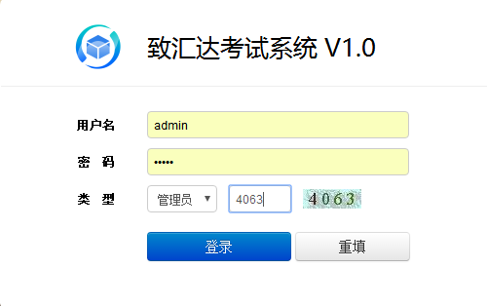

描述：

管理员登陆选择管理员身份，必须要填写正确的验证码，点击验证码可切换验证码，填写用户名和密码从tm\_admin表中验证用户，验证成功方可访问系统。

### 2.1.2、流程图

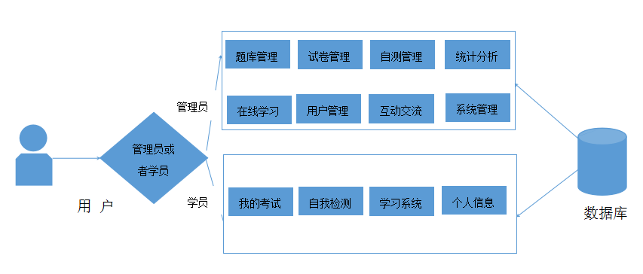

### 2.1.3、功能概述

1）在登陆界面填写用户名、密码、选择是管理员登陆还是学院登陆、验证码，从而登陆系统进入首页。

2）管理员工作台包括题库管理（新增题库、题库列表、新增试卷、批量导入试卷、管理试卷）、试卷管理（创建试卷、快速创建试卷、试卷管理、试卷分类）、自测管理（用户自测记录）、统计分析（试卷分析、考试分析、成绩分析）、在线学习（课程列表、课程分类列表、讲师列表）、用户管理（管理用户、管理部门、职务管理）、互动交流（文学公告、文章公告分类）、系统管理（系统设置、管理员列表、管理员角色、系统日志、关于软件）八个大模块。在管理员工作台上回显示用户名和用户身份。

学员工作台包括我的考试（我的试卷、历史试卷）、自我检测（自我检测、自我检测记录）、学习系统（课程列表、我的课程）、个人信息（我的错题集、账户信息）四个大模块。

### 2.1.4、关键逻辑与算法

1）用户登录将要进行用户帐号有效性判断；通过后将用户的基本信息存入Session。

2）在进入首页时根据用户信息进行角色判断；如果是管理员登陆就进入管理员操作平台，如果是学员登陆就进入学员操作平台。

### 2.1.5、访问的库表或其它实体

|  |  |  |
| --- | --- | --- |
| **库表** | **对应实体类** | **说明** |
| Tm\_admin | tmAdmin | 管理员表 |

### 2.1.6、类设计

|  |  |  |
| --- | --- | --- |
| **类名** | **方法名称** | **说明** |
| TmAdminController | Login() | 登陆 |
| TmAdminService | selectByCondition(TmAdmin admin) | 条件查询（判断参数用户是否存在） |

## 2.2、题库管理

### 2.2.1、新增题库

### 2.2.1.1、界面图片

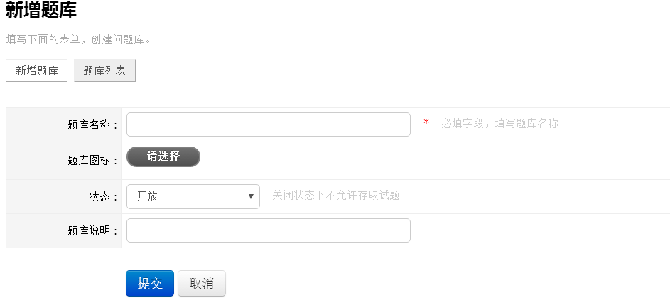

描述：

题库名称是必须填写，且长度不能超过100个字

题库图表是从电脑本地文件夹选择

状态有“开发”和“关闭”两种状态选择

题库说明可对题库添加备注信息

### 2.2.1.2、流程图

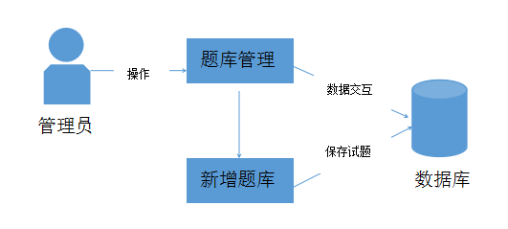

### 2.2.1.3、功能概述

根据表单信息填写题库名称、题库图标、题库说明，选择状态（开放或者关闭）、题库图标（从计算机中选择图片）；点击提交保存试题。如特殊原因不需要再保存，可点击取消按钮。

### 2.2.1.4、关键逻辑与算法

1）填写信息时，题库名称是必填栏，必须填。

2）填写信息时，状态分为开放和关闭状态，开放状态允许存取试卷，关闭状态则反之。

3）提交后的信息会保存至数据库，并会自动显示在题库列表。

4）取消后之前所填信息不会保存。

### 2.2.1.5、访问的库表或其它实体

|  |  |  |
| --- | --- | --- |
| **库表** | **对应实体类** | **说明** |
| Tm\_question\_db | TmQuestionDb | 题库表 |

### 2.2.1.6、类设计

|  |  |  |
| --- | --- | --- |
| **类名** | **方法名称** | **说明** |
| TmQuestionDbController | insertTmQuestionDb | 添加试题库 |

### 2.2.2、题库列表

### 2.2.2.1、界面图片

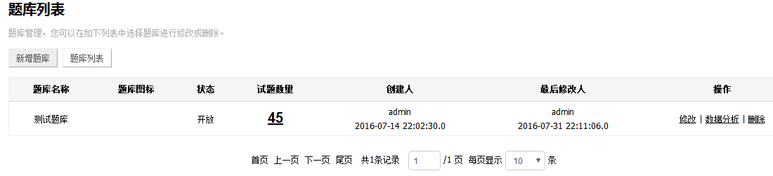

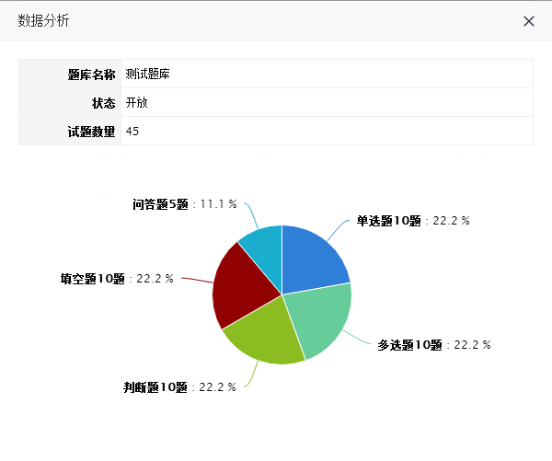

描述：题库列表从tm\_question\_db中查询所有题库的信息显示到此界面，操作包括修改、删除和数据分析，点击数据分析弹出模态框如上图，以饼状图显示题库的题型比例。

### 2.2.2.2、流程图

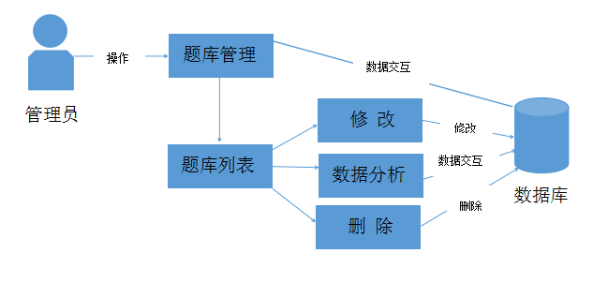

### 2.2.2.3、功能概述

点击题库列表时，会显示所有题库信息。点击修改进入修改页面进行修改操作，点击数据分析查看数据分析，点击删除就会删除所选题库信息，信息过多会分页显示，点击首页、尾页、上一页、下一页、选择页数可以调转页数。

### 2.2.2.4、关键逻辑与算法

1）分页加载做法：在主页中利用ajax异步加载信息数据，通过传递页号（pageNo）、每页大小（pageSize）加载每页数据。

2）试题数量为超链接，根据所选题库信息查询所有此题库所有试卷信息并显示。

3）修改时通过管理员要修改信息的id，传到后台根据id查询数据库所有相关信息显示在修改界面。

4）删除是通过管理员要删除信息的id，传到后台根据id查询数据库所有相关信息删除，并不在界面显示。

### 2.2.2.5、访问的库表或其它实体

|  |  |  |
| --- | --- | --- |
| **库表** | **对应实体类** | **说明** |
| Tm\_question\_db | TmQuestionDb | 题库表 |

### 2.2.2.6、类设计

|  |  |  |
| --- | --- | --- |
| **类名** | **方法名称** | **说明** |
| TmQuestionDbService | updateTmQuestionDb() | 修改题库 |
| SelectAllQustionDb() | 查询所有题库 |
| DeleteTmQuestionDb() | 删除题库 |
| selectQuestionDbById() | 根据id查询题库 |

### 2.2.3、新增试题

### 2.2.3.1、界面图片

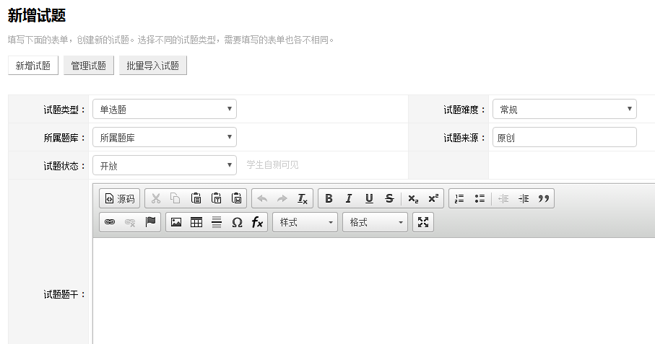

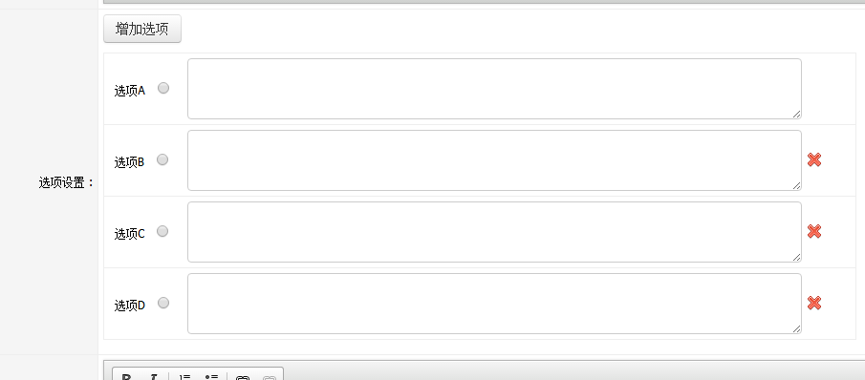

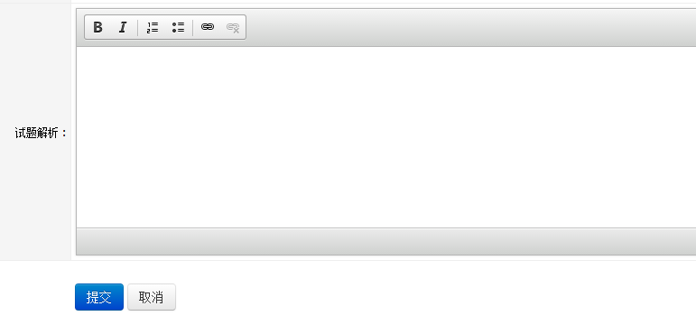

描述：

试题类型有单选题、多选题、判断题、填空题和问答题可选择，分别对应的代码是1、2、3、4、5

试题难度有非常容易、比较容易、常规、比较难、非常难可选择，分别对应的代码是1、2、3、4、5

所属题库是tm\_question\_db表中查询出来的所有题库名称

试题来源默认是原创，可自行修改

试题状态有开放和关闭两种状态选择，分别对应的代码是1、2

试题题干可通过控件自由设计样式

可自由增加选项，至少一个，无上限

试题解析可写可不写

### 2.2.3.2、流程图

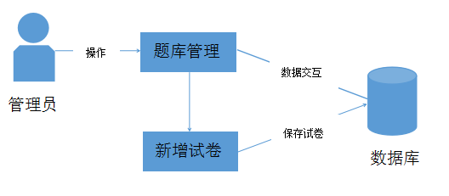

### 2.2.3.3、功能概述

根据页面填写信息（试题类型、试题难度、所属题库、试卷来源、试卷状态、试题题干、选项设置、试题解析）后点击提交保存新添加的试卷。

### 2.2.3.4、关键逻辑与算法

1）试题难度分为：非常简单，比较简单，一般，比较难，非常难。

2）试卷状态分为：开放或者关闭 具体区别请参照2.2.1.3第二条。

3）试题类型分为：单选题、多选题、判断题、填空题，问答题。

4）所属题库不能为空，为空时会提示此处不能为空。

5）试题题干可是根据要求设置试题样式，如字体，位置等等。

### 2.2.3.5、访问的库表或其它实体

|  |  |  |
| --- | --- | --- |
| **库表** | **对应实体类** | **说明** |
| Tm\_question | TmQuestion | 试题表 |

### 2.2.3.6、类设计

|  |  |  |
| --- | --- | --- |
| **类名** | **方法名称** | **说明** |
| TmQuestionController | insertQuestion() | 添加试题 |

### 2.2.4、批量导入试卷

### 2.2.4.1、界面图片

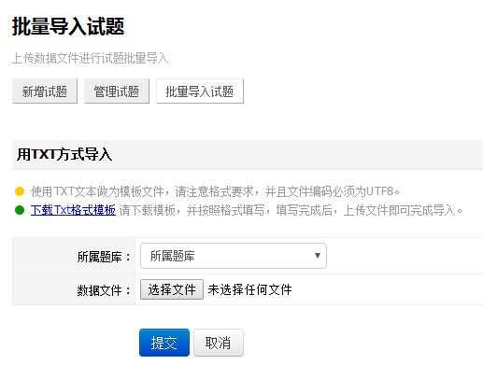

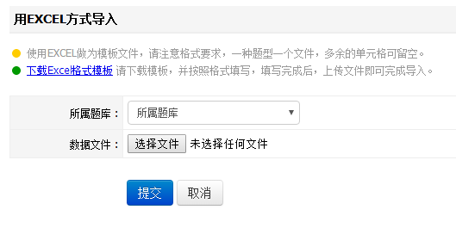

描述：有两种批量导入方式供选择

1. TXT方式

用TXT模板时，编码格式必须为UTF-8

点击“下载TXT格式模板”链接可下载TXT格式模板

所属题库是tm\_question\_db表中查询所有题库信息中题库名称的数据

点击选择文件按钮可以从本地电脑直接上传TXT格式的试卷信息

所属题库和选择文件不能为空

1. Excel方式

用TXT模板时，需要注意格式要求，一种题型一个模板

点击“下载Excel格式模板”链接可下载Excel格式模板

所属题库是tm\_question\_db表中查询所有题库信息中题库名称的数据

点击选择文件按钮可以从本地电脑直接上传Excel格式的试卷信息

所属题库和选择文件不能为空

### 2.2.4.2、流程图

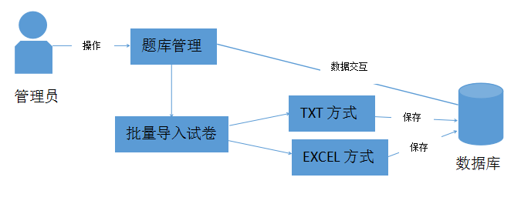

### 2.2.4.3、功能描述

根据所需情况可选择TXT方式或者EXCEL方式导入，选择所属题库、所导入文件点击提交便可导入试题。如果试题模板不清楚，也可以下载TXT或者EXCEL模板，填写后，上传即可。

### 2.2.4.4、关键逻辑与算法

1）所属题库必须选择，否则会提示此处不可为空。

2）当未选择文件的时候处于未选择文件状态，当选择了文件的时候，就处于选择了文件的状态。

3）所导入文件是到本机计算机中去选择。

4）使用TXT文本做为模板文件，请注意格式要求，并且文件编码必须为UTF8。

5）使用EXCEL做为模板文件，请注意格式要求，一种题型一个文件，多余的单元格可留空。

### 2.2.4.5、访问的库表或其它实体

|  |  |  |
| --- | --- | --- |
| **库表** | **对应实体类** | **说明** |
| Tm\_question | TmQuestion | 试题表 |
| Tm\_question\_db | TmQuestionDb | 题库表 |

### 2.2.4.6、类设计

|  |  |  |
| --- | --- | --- |
| **类名** | **方法名称** | **说明** |
| TmQuestionController | insertQuestionByTxt() | 通过TXT批量上传试题 |
| insertQuestionByExcel() | 通过Excel批量上传试题 |
| TmQuestionDbController | selectAllQuestionDb() | 查询所有题库信息 |

### 2.2.5、管理试题

### 2.2.5.1、界面图片

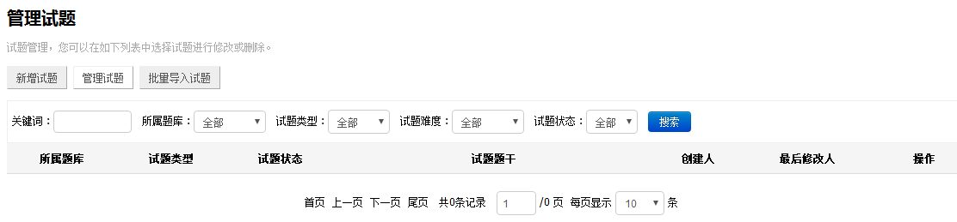 描述：

从tm\_question表中查询出所有试题信息显示到此界面

可根据试题关键字模糊查询试题

可根据所属题库、试题类型、试题难度、所属状态条件查询试题，所属题库是从tm\_question\_db中查询出来的所有题库信息中的题库名称

操作中有查看详情、修改和删除操作

可分页显示

### 2.2.5.2、流程图

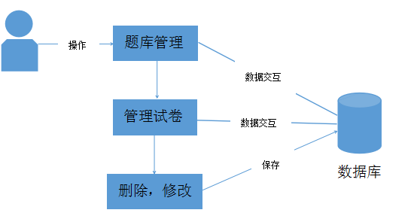

### 2.2.5.3、功能概述

点击管理试卷显示所有试题信息，根据要求进行修改、删除操作。如果内容太多需查询所需信息可根据关键词、所属题库、试题类型、试题难度、试题状态查询。

### 2.2.5.4、关键逻辑与算法

1. 分页加载做法：在主页中利用ajax异步加载信息数据，通过传递页号（pageNo）、每页大小（pageSize）加载每页数据。
2. 查询可根据部分条件查询，不需全部填写查询条件。

### 2.2.5.5、访问的库表或其它实体

|  |  |  |
| --- | --- | --- |
| **库表** | **对应实体类** | **说明** |
| Tm\_question | TmQuestion | 试题表 |
| Tm\_question\_db | TmQuestionDb | 题库表 |

### 2.2.5.6、类设计

|  |  |  |
| --- | --- | --- |
| **类名** | **方法名称** | **说明** |
| TmQuestionController | selectByCondition() | 根据条件查询试题 |
| UpdateQuestion() | 修改试题 |
| deleteQuestion() | 删除试题 |
| TmQuestionDbController | selectAllQuestionDb() | 查询所有题库信息 |

## **2.3、试卷管理**

### **2.3.1、界面图片**

1. **创建试卷**

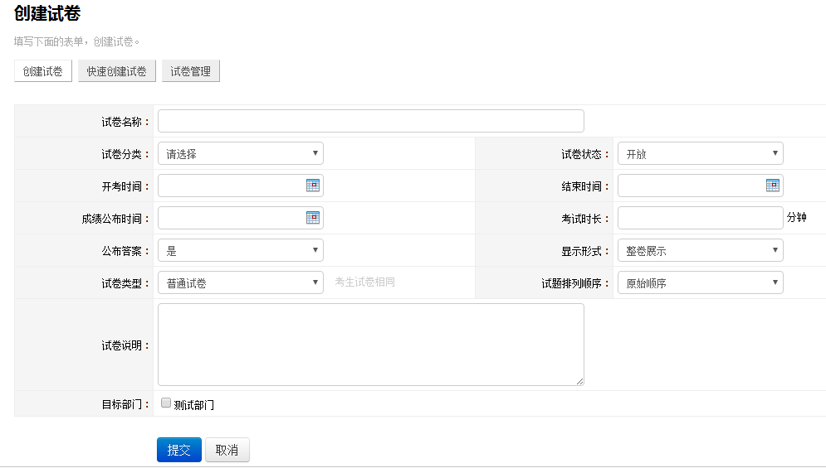

描述：

试卷名称不能为空，且长度不能超过100个字

试卷分类由tm\_paper\_category表查询的数据得来，必须要选择，不能为空

试卷状态有开放和关闭两种状态选择

开考时间、结束时间、成绩公布时间不能为空，必须选择

考试时长不能为空

公布答案有是和否两种选择

显示形式有整卷显示和单卷显示两种选择

试卷类型有普通试卷和随机试卷两种选择

试题排列顺序有原始顺序和随机顺序两种选择

试卷说明可填可不填

目标部门的数据是tm\_branch表中查询的所有部门信息的名称

1. **快速创建试卷**

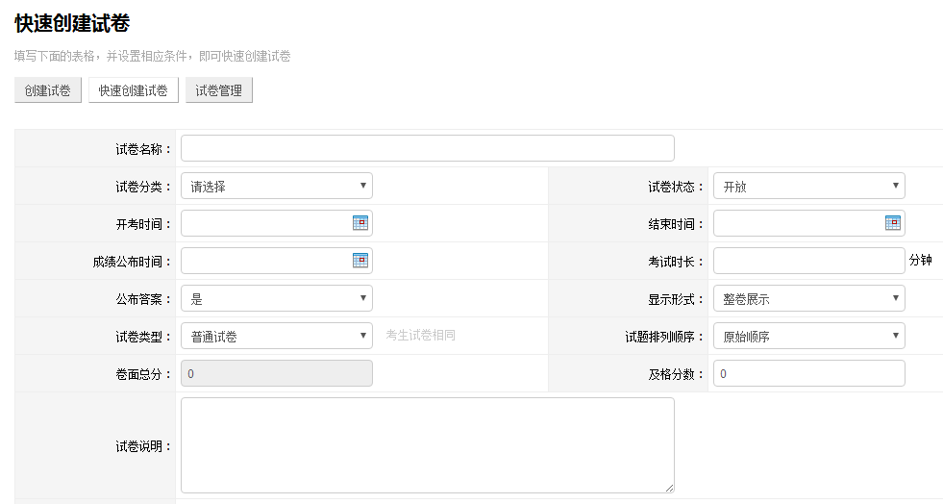

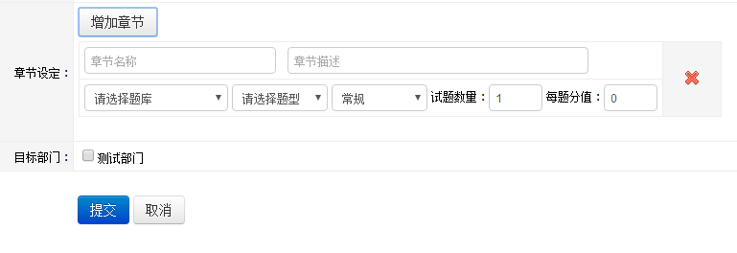

描述：

在普通创建试卷的基础上，增加可增加章节板块

章节名称不能为空，章节描述不能为空

题库必须要选，不能为空，数据是tm\_question\_db表查询的数据

题型必须要选择：单选题、多选择、判断题、填空题、简答题

每题分值不能为空

1. **试卷管理**

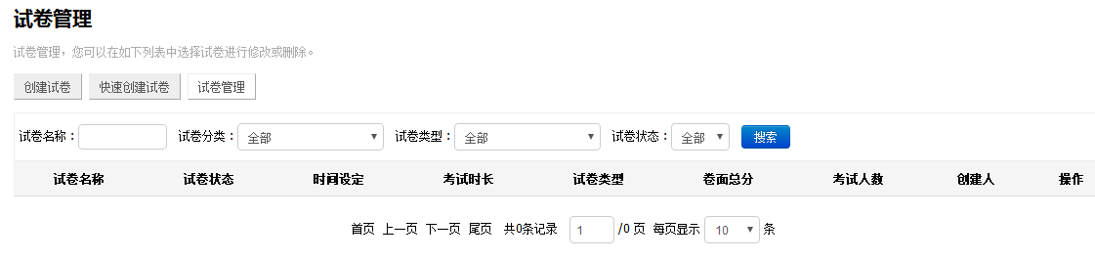

描述：

从tm\_paper表中查询所有数据显示到此界面，操作包括删除和修改

可根据试卷名称、试卷分类、时间类型、试卷状态条件查询试卷

1. **试卷分类**

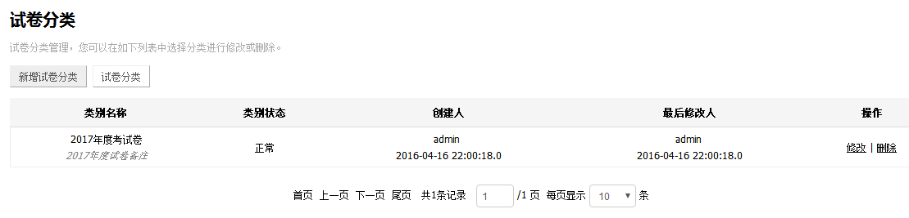

描述：

从tm\_paper\_category表中查询所有试卷分类显示到此界面

操作包括修改和删除操作

1. **新增试卷分类**

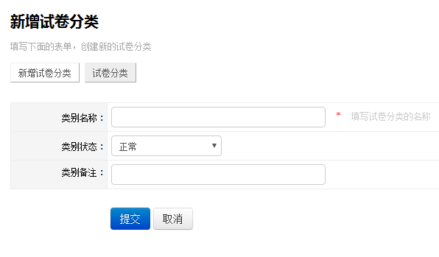

描述：

类别名称不能为空

类别状态有正常和锁定两种选择

类别备注可填可不填

### 2.3.2、流程图

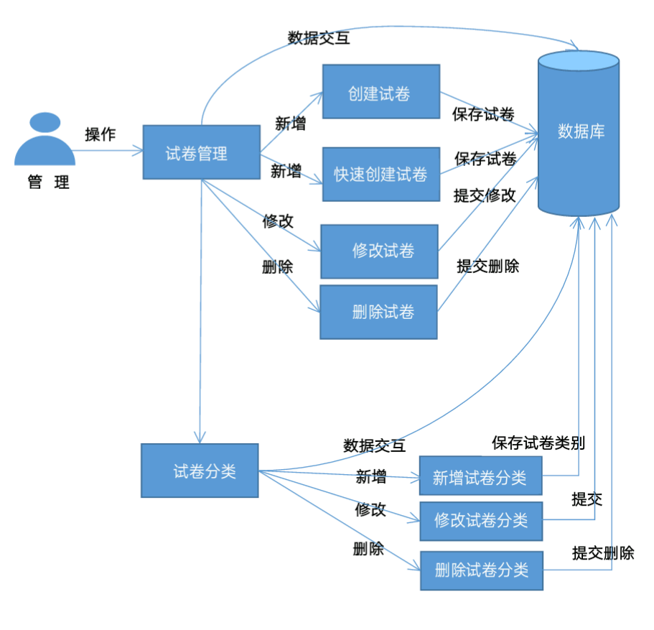

### **2.3.3、功能概述**

管理员身份登录，实现对试卷的管理。试卷管理主要由创建试卷、快速创建试卷、试卷管理和试卷分类组成。

**创建试卷：**填写表单信息（包括试卷名称、试卷分类、试卷状态、开考时间、结束时间、成绩公布时间、考试时长、是否公布答案、显示形式、试卷类型、试题排列顺序、试卷说明、目标部门等信息）点击提交，其中试卷分类、试卷状态、是否公布答案、显示形式、试卷类型、试题排列顺序以下拉列表框形式选择内容，目标部门以复选框形式排列。

**快速创建试卷：**在创建试卷的基础上增加卷面总分、及格分数和章节设定等功能，章节设定可以点击增加章节按钮增加章节设定框。章节设定表单包括章节名称、章节描述、下拉列表框选择题库、下拉列表框选择题型、下拉列表框选择难易度、填写试题数量与每题分值。

**试卷管理：**可以根据试卷名称、试卷分类、试卷类型、试卷状态查询试卷，分页显示数据。在试卷列表中显示试卷名称、试卷状态、时间设定、考试时长、试卷类型、卷面总分、考试人数、创建人、操作；其中操作列中包括修改、删除两个功能；点击“修改”则修改试卷信息，删除则删除该试卷。

**试卷分类：**分页显示数据。在类别列表中显示类别名称、类别状态、创建人、最后修改人、操作；其中操作列中包括修改、删除两个功能；点击“修改”则修改试卷类别信息，删除则删除该类别。

### **2.3.4、关键逻辑与算法**

1. 下拉列表框中的内容由后台查询而来，目标部门由后台查询显示到页面
2. 试卷分类中创建人和最后修改人要把用户和操作时间都查询显示出来
3. 分页功能：可自由设置每页显示多少条数据，将长度传到后台调用底层分页方法实现分页功能
4. 修改：点击要修改的对象把该对象id传到后台，通过id查询出该对象所有信息，将信息显示到修改界面，再在修改界面中修改，点击提交按钮更新数据。
5. 删除：点击要删除的对象把该对象id传到后台，通过id删除对象

### **2.3.5、访问库表或其它实体**

|  |  |  |
| --- | --- | --- |
| **库表** | **对应实体类** | **说明** |
| Tm\_branch | TmBranch | 部门表 |
| Tm\_paper | TmPaper | 试卷表 |
| Tm\_paper\_category | TmPaper | 试卷分类表 |
| Tm\_question\_db | TmQuestionDb | 题库表 |
| Tm\_question | TmQuestion | 试题表 |
| Tm\_paper\_category | TmPaperCategory | 试卷分类表 |

### 2.3.6、类设计

|  |  |  |
| --- | --- | --- |
| **类名** | **方法名称** | **说明** |
| TmBranchService | selectAllBranch() | 查询所有部门 |
| TmPaperCategoryService | selectAllCategory() | 查询所有试卷分类 |
| TmPaperService | insertPaper | 创建试卷 |
| SelectPaperByCondition() | 条件查询试卷 |
| updatePaper() | 修改试卷 |
| deletePaper() | 删除试卷 |
| TmQuestionService | SelectAllQustion() | 查询所有题型 |
| TmPaperCategory | selectAllPaperCategory() | 查询所有试卷分类 |
| InsertPaperCategory() | 增加试卷分类 |
| updatePaperCategory() | 修改试卷分类 |
| deletePaperCategory() | 删除试卷分类 |

## **2.4、自测管理**

### 2.4.1、界面图片

**用户自测记录：**

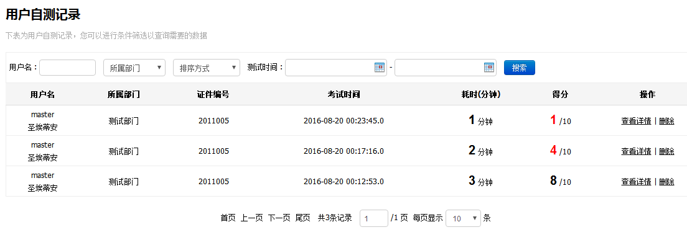

描述：

可根据用户名、所属部门、测试时间条件查询学员自测记录，所属部门是通过查询tm\_branch的所有部门得来

可选择排序方式控制列表顺序，有得分从高到底、得分从低到高、耗时从长到短、耗时从短到长、交卷从早到晚、交卷从晚到早6种排序方式

操作包括查看详情和删除操作

**查看详情：**

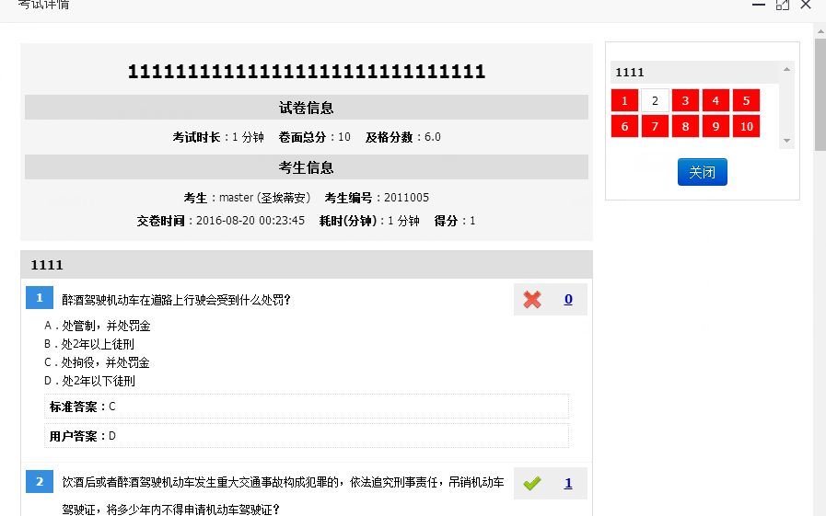

描述：

从tm\_paper根据试卷id中查询响应的试卷信息

从tm\_user根据学员id中查询中响应的学员信息

从tm\_usertest中查询出响应的学员测试信息

### 2.4.2、流程图

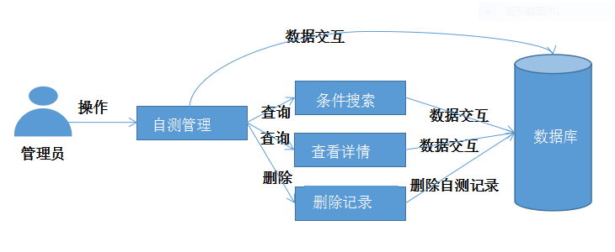

### 2.4.3、功能概述

管理员身份登陆，实现对自测管理模块的管理。

分页显示自测列表，可根据用户名、所属部门、排序方式、测试时间区间搜索查询学员自测记录。其中所属部门、排序方式为下拉列表框形式，测试时间为时间控件。自测列表显示用户名、所属部门、证件编号、考试时间、耗时（分钟）、得分和操作，其中操作包括查看详情和删除功能。得分以得分/总分形式显示，点击删除则删除响应记录，点击查看详情弹出一个模态框，模态框中是测试的详细信息，包括试卷信息、考生信息、试题信息、得分情况并显示所有题目以及用户答案和标准答案。

### **2.4.4、关键逻辑与算法**

1. 所属部门、排序方式下拉列表框中的内容由后台查询而来
2. 删除：点击要删除的对象把该对象id传到后台，通过id删除对象
3. 分页功能：可自由设置每页显示多少条数据，将长度传到后台调用底层分页方法实现分页功能
4. 查看详情：点击查看详情通过对应的用户id和自测id查询出用户信息、试卷信息和试题信息显示到页面，通过判断用户答案正误显示勾或叉图标样式和得分。右上角长方形方块点击定位到相应题号的位置

### **2.4.5、访问库表或其它实体**

|  |  |  |
| --- | --- | --- |
| **库表** | **对应实体类** | **说明** |
| Tm\_usertest | TmUsertest | 学员自测表 |
| Tm\_paper | TmPaper | 试卷表 |
| Tm\_user | TmUser | 学员信息表 |

### **2.4.6、类设计**

|  |  |  |
| --- | --- | --- |
| **类名** | **方法名称** | **说明** |
| TmUsertestService | selectByCondition() | 条件查询自测记录 |
| deleteUsertest() | 删除自测记录 |
| selectUsertestDetail() | 查看自测记录详情 |
| TmUserService | selectByCondition() | 条件查询用户 |
| TmPaperService | selectByCondition() | 条件查询试卷 |

## 2.5、统计分析

### 2.5.1、试卷分析

### 2.5.1.1、界面图片

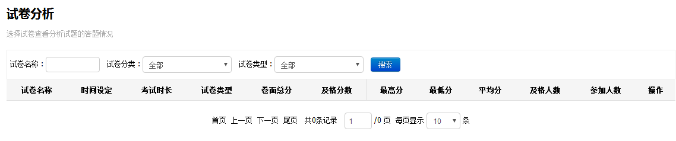

描述:

从tm\_paper表中查询所有试卷信息，从tm\_usertest表中根据试卷id分组查询最高分、最低分、及格人数和参加人数显示到界面中

可根据试卷名称、试卷分类、试卷类型条件查询试卷分析，试卷分类的数据是从tm\_paper\_category表中查询出所有分类的，试卷类型包括普通试卷和随机试卷

操作包括查看详情和删除

### 2.5.1.2、流程图

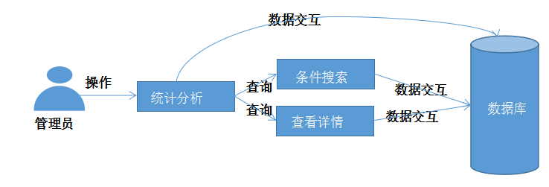

### 2.5.1.3、功能概述

管理员身份登录，实现对统计分析的管理。

可以根据试卷名称、试卷分类、试卷类型查询试卷，分页显示数据，其中试卷分类和试卷类型以下拉列表框形式显示。在试卷列表中显示试卷名称、时间设定、考试时长、试卷类型、卷面总分、及格分数、最高分、最低分、及格人数、操作。显示试卷的一些基本信息和一些统计数据

### **2.5.1.4、关键逻辑与算法**

以试卷id作为纽带查询相关联的表的相关字段和试卷信息，可以用数据库函数计算最高分、最低分、及格人数等数据，多表联查，获得想要的数据。

### **2.5.1.5、访问库表或其它实体**

|  |  |  |
| --- | --- | --- |
| **库表** | **对应实体类** | **说明** |
| Tm\_paper | TmPaper | 试卷表 |
| Tm\_paper\_category | TmPaperCategory | 试卷分类表 |
| Tm\_usertest | TmUsertest | 学员自测表 |

### **2.5.1.5、类设计**

|  |  |  |
| --- | --- | --- |
| **类名** | **方法名称** | **说明** |
| TmPaperService | SelectByCondition() | 条件查询分析结果 |
| Delete() | 删除 |
| TmPaperCategory | selectAllPaperCategory() | 查询所有试卷分类 |
| TmUsertest | selectByCondition() | 条件查询（此处试卷id查询） |

### 2.5.2、考试分析

### 2.5.2.1、界面图片

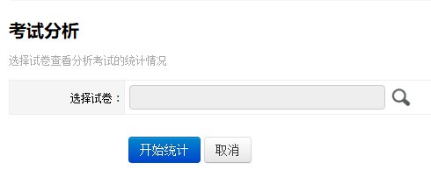

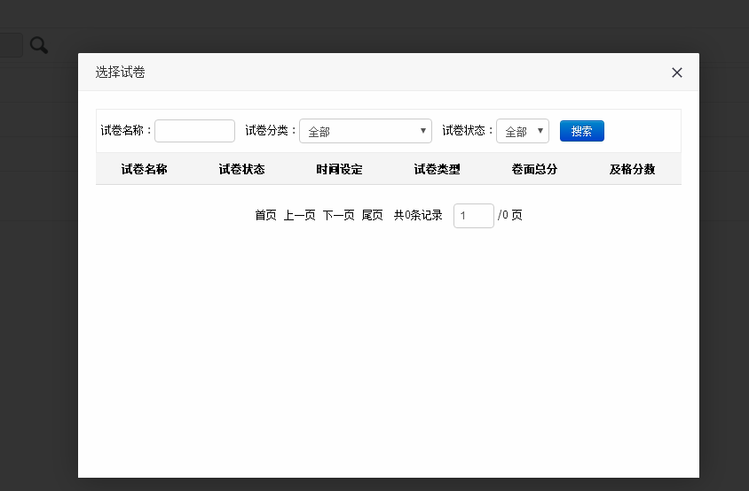

描述：

选择试卷必须填。

选择试卷是从试卷表查询信息来的。

点击开始统计显示信息。

取消则跳到主页面。

### 2.5.2.2、流程图

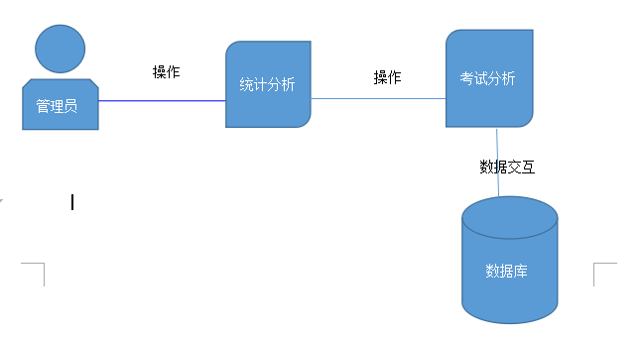

### 2.5.2.3、功能概括

**考试分析：**根据试卷查询进行分析考试统计的情况。点击页面中的放大镜来进行选择试卷名称、试卷分类、试卷状态（开放（允许提取） 关闭（不允许）），点击搜索可以查看。返回考试分析页面点击开始统计可以进行统计分析。

### 2.5.2.4、关键逻辑与算法

1. 列表：条件查询中的分页；在列表中设置一个表单searchForm，将查询条件包括在里面；点击分页的操作时，将提交searchForm表单的各个表单域值，提交到后台接受各个参数对数据进行条件查询，并 将结果返回给页面同时将接收到的参数值回填到对应表单域中。

### 2.5.2.5、访问库表或其他实体

|  |  |  |
| --- | --- | --- |
| **库表** | **对应实体类** | **说明** |
| tm\_paper | tmPaper | 主要对考试查询 |
| tm\_usertest | usertest | 主要对试卷查询 |

### 2.5.2.6、类设计

|  |  |  |
| --- | --- | --- |
| **类名** | **方法/属性名称** | **说明** |
| TmPapercontroller | Selectpaper | 查询统计考试情况 |
| Usertestcontroller | Selectusertest | 查询试卷的信息 |

### 2.5.3成绩分析

### 2.5.3.1、界面图片

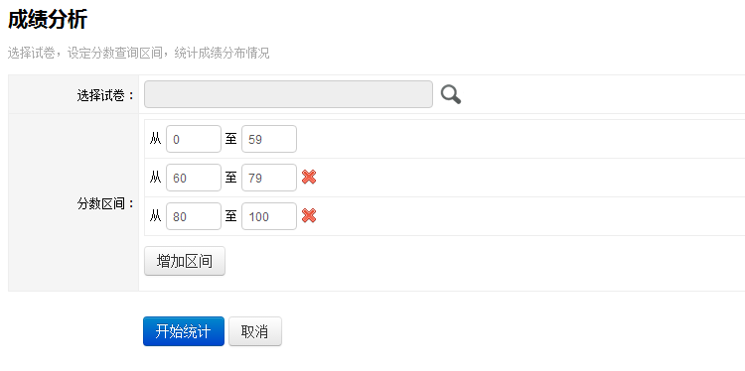



描述：

选择试卷必须填。

选择试卷是从试卷表查询信息来的。

分数区间至少填一条，没有上限。

点击开始统计显示信息。

取消则跳到主页面。

### 2.5.3.2、流程图

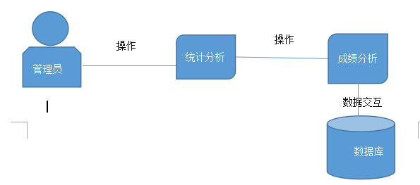

### 2.5.3.3、功能概括

**选择试卷**：据试卷查询进行统计成绩分别情况。点击页面中的放大镜来进行选择试卷名称、试卷分类、试卷状态（开放（允许提取） 关闭（不允许））。

**分数区间：**选择数值。

**增加区间：**增加一个分数区间。

### 2.5.3.4、关键逻辑与算法

成绩分析主要用来统计成绩分布情况。

1. **选择试卷：**根据条件查询中的分页；在列表中设置一个表单searchForm，将查询条件包括在里面；点击分页的操作时，将提交searchForm表单的各个表单域值，提交到后台接受各个参数对
2. **分数区间：**点击列表输入0到100之间的数值。
3. **增加区间：**点击增加区间按钮在页面增加一个可以选择的俩个列表。
4. **开始统计：**点击开始统计按钮从页面传值到控制器，然后调用根据分数来进行查询后遍历显示到该页面

### 2.5.3.5、访问库表或其他实体

|  |  |  |
| --- | --- | --- |
| **库表** | **对应实体类** | **说明** |
| tm\_usertest | userterst | 主要对成绩查询 |
| tm\_usertest | usertest | 主要对试卷查询 |

### 2.5.3.6、类设计

|  |  |  |
| --- | --- | --- |
| **类名** | **方法/属性名称** | **说明** |
| Usertestcontroller | selectuserterst | 查询成绩 |
| Usertestcontroller | select | 查询试卷的信息 |

## 2.6在线学习

### 2.6.1课程列表

### 2.6.1.1、界面图片

添加：

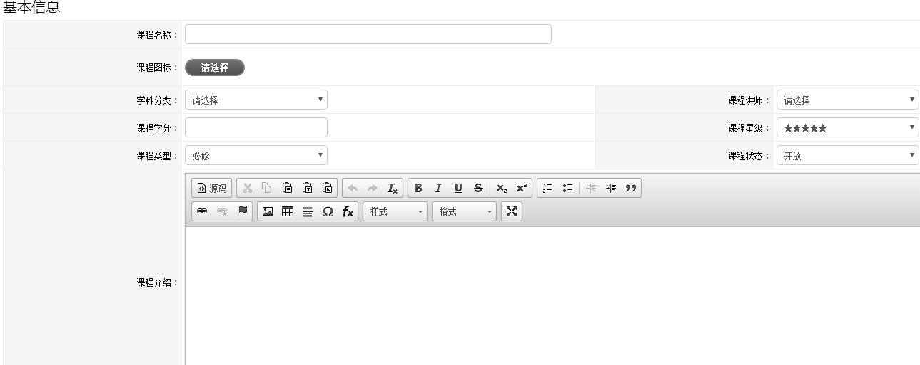

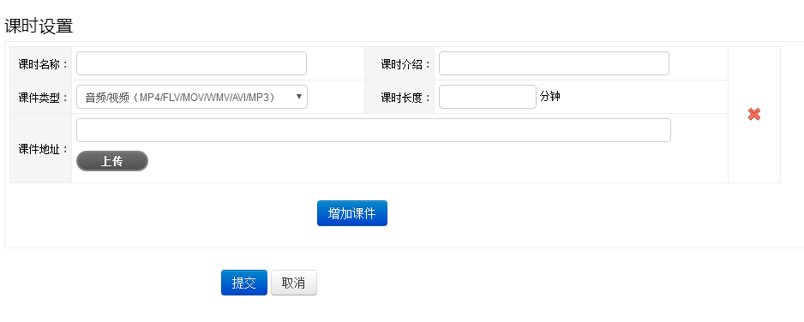

描述：

课程名、科学分类、课程讲师、课程学分、课时名称、课时介绍、课时长度、课件地址

是必填的，且长度不能超过20个字。

课程图标、课件地址是从电脑里选择的

查询：



描述：

从课程分类里查询信息分页显示到页面

### 2.6.1.2、流程图

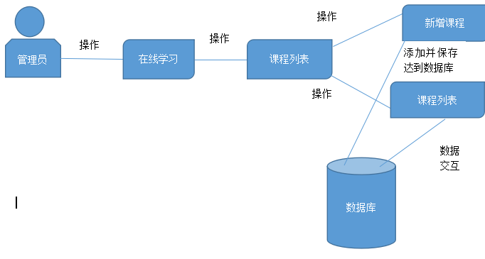

### 2.6.1.3、功能概括

**新增课程**：点击新增课程可以添加(添加的信息有：课程名称、课程状态、课程图标、科学分类、课程学分、课程讲师、课程类型、课程星级、课程介绍。)其中课程图标是在电脑中选择一个图片，科学分类、课程讲师、课程类型、课程星级、课程状态是以下拉框形式。

**课时设置：**点击课件可以添加(课时设置：课时名称、课时介绍、课件类型、课时长度、课件地址。)其中课件类型是下拉框，课件地址是上传。

**课程列表：**分页显示数据。有课程名称、课程状态、课程图标、科学分类、课程讲师、课程类型、发布人、修改人、操作(有修改、删除)其中点击修改可以修改信息，删除则删除该信息。

### 2.6.1.4、关键逻辑与算法

课程列表主要可以对课程进行添加、删除、修改等一些操作。

1. **新增课程和课时设置：**点击提交，信息生成对象传到控制器，然后调用添加的方法添加到数据库。
2. **课程列表：**点击课程列表时进入控制器，调用全部查询，查询出的结果返回到该页面，以分页形式显示。
3. **修改：**点击修改按钮后传递课程到控制器，根据编号查询出职务信息跳转到修改页面并将课程列表信息显示，方便管理员在原有的信息上进行修改，点击修改按钮将修改后的职务信息生成对象调用修改方法对数据库进行修改。
4. **删除：**点进删除根据页面传递的编号进行删除。

### 2.6.1.5、访问库表或其他实体

|  |  |  |
| --- | --- | --- |
| **库表** | **对应实体类** | **说明** |
| tm\_course | Course | 主要对课程查询和管理 |

### 2.6.1.6、类设计

|  |  |  |
| --- | --- | --- |
| **类名** | **方法/属性名称** | **说明** |
| Coursecontroller | InsertCourse | 添加课程 |
| Coursecontroller | deleteCourse | 删除课程 |
| Coursecontroller | selectCourse | 查询课程 |
| Coursecontroller | updateCourse | 修改课程 |

### 2.6.2、课程分类列表

### 2.6.2.1、页面图片

新增课程分类：

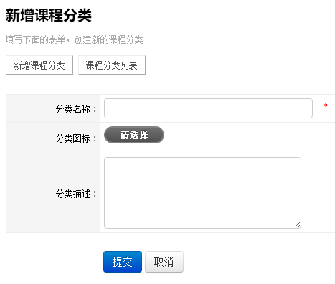

分类名称必填。

分类图标是从电脑里选择。

分类描述是描述为什么这么分类。

课程分类列表：



查询课程表里的数据分页显示到界面。

描述：

查询课程表数据分页显示到该页面。

### 2.6.2.2、流程图

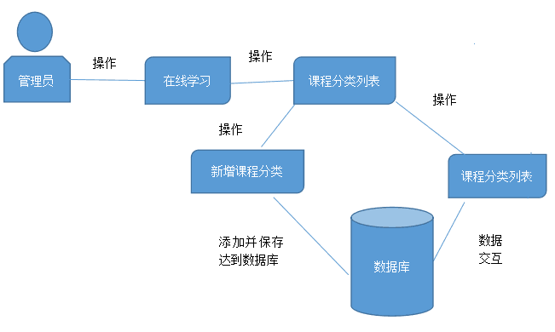

### 2.6.2.3、功能概括

**新增课程分类**：点击新增课程分类添加(分类名称、分类图标、分类描述)其中分类图标是按钮选择电脑中的图片。

**课程分类列表：**点击课程分类列表可以进行查询(分类名称、课程数量、分类图标、创建时间、操作(修改、删除))。

### 2.6.2.4、关键逻辑与算法

课程分类列表主要可以对课程进行添加、删除、修改等一些操作。

1. **新增课程分类：**点击提交，信息生成对象传到控制器，然后调用添加的方法添加到数据库。
2. **课程分类列表：**点击课程分类列表时进入控制器，调用全部查询，查询出的结果返回到该页面，以分页形式显示。
3. **修改：**点击修改按钮后传递课程到控制器，根据编号查询出课程信息跳转到修改页面并将课程分类列表信息显示，方便管理员在原有的信息上进行修改，点击修改按钮将修改后的课程信息生成对象调用修改方法对数据库进行修改。
4. **删除：**点进删除根据页面传递的编号进行删除。

### 2.6.2.5、访问库表或其他实体

|  |  |  |
| --- | --- | --- |
| **库表** | **对应实体类** | **说明** |
| tm\_course\_category | Category | 主要对课程分类列表管理和查询 |

### 2.6.2.6、类设计

|  |  |  |
| --- | --- | --- |
| **类名** | **方法/属性名称** | **说明** |
| CourseCategorycontroller | selectCategory | 查询课程分类列表 |
| CourseCategorycontroller | insertCategory | 添加课程分类列表 |
| CourseCategorycontroller | updateCategory | 修改课程分类列表 |
| CourseCategorycontroller | deleteCategory | 删除课程分类列表 |

### 2.6.3、讲师列表

### 2.6.3.1、界面图片

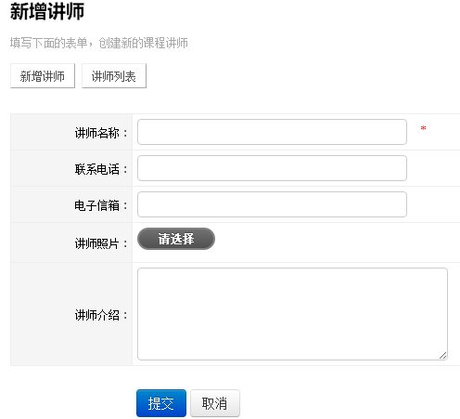

描述：

讲师名必填。

讲师照片在自己的电脑中选择

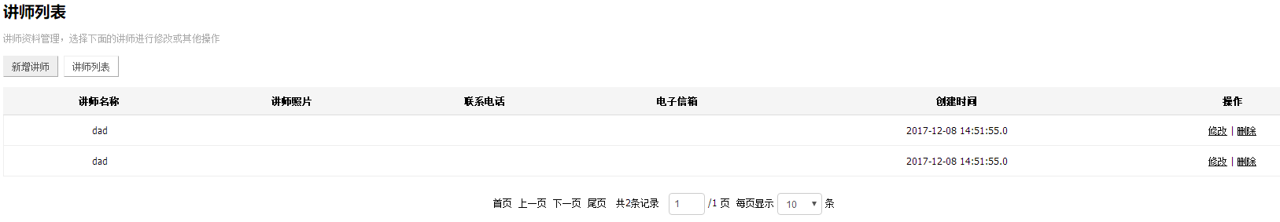

描述：

查询讲师表分页显示到页面。

### 2.6.3.2、流程图

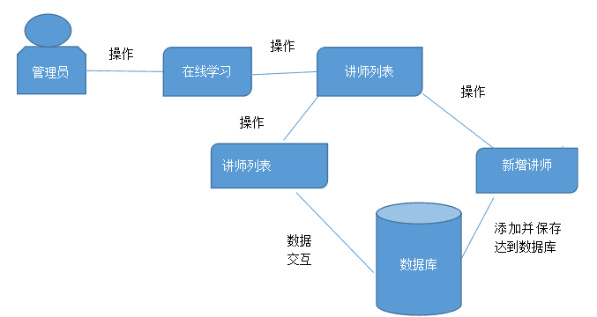

### 2.6.3.3、功能概括

**新增讲师**：点击新增讲师可以进行添佳加(j讲师名称、联系电话、电子信箱、讲师照片、讲师介绍。)其中讲师照片是按钮选择电脑中的图片。

**讲师列表：**点击课程分类列表可以进行查询(讲师名称、讲师照片、联系电话、电子信箱、创建时间、操作(修改、删除))。

### 2.6.3.4、关键逻辑与算法

讲师列表主要可以对课程进行添加、删除、修改等一些操作。

1. **新增讲师：**点击提交，信息生成对象传到控制器，然后调用添加的方法添加到数据库。
2. **讲师列表：**点击讲师列表时进入控制器，调用全部查询，查询出的结果返回到该页面，以分页形式显示。
3. **修改：**点击修改按钮后传递课程到控制器，根据编号查询出讲师信息跳转到修改页面并将讲师列表信息显示，方便管理员在原有的信息上进行修改，点击修改按钮将修改后的讲师信息生成对象调用修改方法对数据库进行修改。
4. **删除：**点进删除根据页面传递的编号进行删除。

### 2.6.3.5、访问库表或其他实体

|  |  |  |
| --- | --- | --- |
| **库表** | **对应实体类** | **说明** |
| Tm\_course\_teacher | Teacher | 主要对讲师查询和管理 |

### 2.6.3.6、类设计

|  |  |  |
| --- | --- | --- |
| **类名** | **方法/属性名称** | **说明** |
| CourseTeachercontroller | InsertTeacher | 添加讲师 |
| CourseTeachercontroller | selectTeacher | 查询讲师 |
| CourseTeachercontroller | deleteTeacher | 删除讲师 |
| CourseTeachercontroller | updateTeacher | 修改讲师 |

## 2.7用户管理

### 2.7.1、管理用户

### 2.7.1.1、界面图片

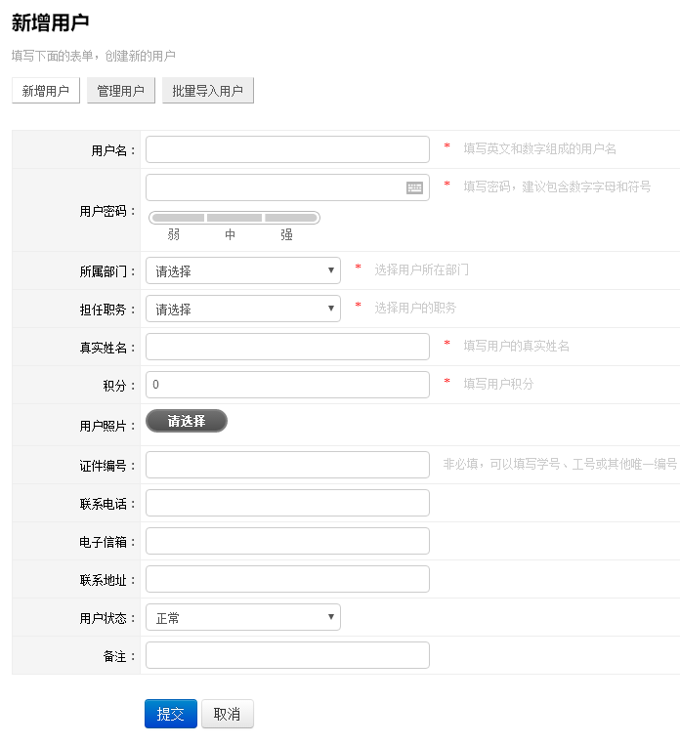

描述：

用户名必填，必须是英文和数字组成的。

用户密码必填。

所属部门必填。

担任职务必填。

真实姓名必填。



描述：

可以按条件查询信息。

信息从用户表分页显示到页面。

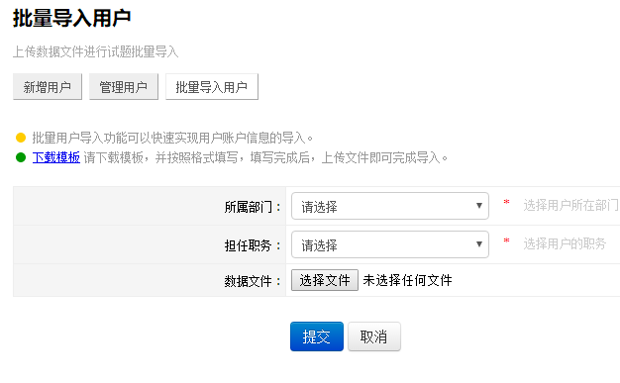

描述：

所属部门、担任职务、数据文件必填。

所属部门从数据库部门表中查询。

担任职务从数担任职务表中查询。

数据文件从电脑中选择。

### 2.7.1.2、流程图

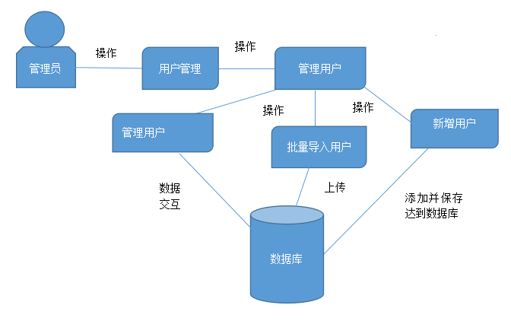

### 2.7.1.3、功能概括

**新增用户**：点击新增用户可以进行添加用户的信息(用户名、用户密码、所属部门、担任职务、真是姓名、积分、用户照片、证件编号、联系电话、电子信箱、联系地址、用户状态、备注。)其中设置密码时用能量条来判断密码的强弱，用户照片用按钮选择电脑中的照片，用户状态、所属部门、担任职务是下拉框。

**管理用户：**点击管理用户可以查询用户信息(可根据用户名、真实姓名、证件编码、用户状态、所属部门、排序方式进行查询)，查询出用户名、真实姓名、证件编码、用户照片、所属部门、用户状态、最后登入时间、操作(考试记录、自测记录、修改、删除)，其中用户照片用按钮选择电脑中的照片，用户状态、所属部门、担任职务是下拉框。

**批量导入用户：**上传用户的所属部门、担任职务、数据文件，其中数据文件是按钮选择文件。

### 2.7.1.4、关键逻辑与算法

管理用户主要可以对课程进行添加、删除、修改等一些操作。

1. **新增用户：**点击提交，信息生成对象传到控制器，然后调用添加的方法添加到数据库。
2. **管理用户：**点击讲师列表时进入控制器，调用全部查询，查询出的结果返回到该页面，以分页形式显示，可以根据条件经查询，输入条件进入控制器，调用条件查询方法查询出结果分页显示到页面。
3. **考试记录：**点击考试记录进入控制器根据用户ID进行查询信息，返回带另一个页面显示信息。
4. **自测列表：**击考自测列表进入控制器根据用户ID进行查询信息，返回带另一个页面显示信息。
5. **修改：**点击修改按钮后传递课程到控制器，根据编号查询出讲师信息跳转到修改页面并将讲师列表信息显示，方便管理员在原有的信息上进行修改，点击修改按钮将修改后的讲师信息生成对象调用修改方法对数据库进行修改。
6. **删除：**点进删除根据页面传递的编号进行删除。

### 2.7.1.5、访问库表或其他实体

|  |  |  |
| --- | --- | --- |
| **库表** | **对应实体类** | **说明** |
| tm\_admin | Admin | 主要对用户管理和查询 |
| tm\_branch | Branch | 主要查询部门 |
| tm\_user\_position | Position | 主要查询职务 |

### 2.7.1.6、类设计

|  |  |  |
| --- | --- | --- |
| **类名** | **方法/属性名称** | **说明** |
| Admincontroller | SelectAdmin | 查询用户 |
| Admincontroller | insertAdmin | 添加用户 |
| Admincontroller | deleteAdmin | 删除用户 |
| Admincontroller | updateAdmin | 修改用户 |
| Branchcontroller | SelectBranch | 查询部门 |
| UserPositioncontroller | Selectposition | 查询职务 |

### 2.7.2、部门管理

### 2.7.2.1、界面图片

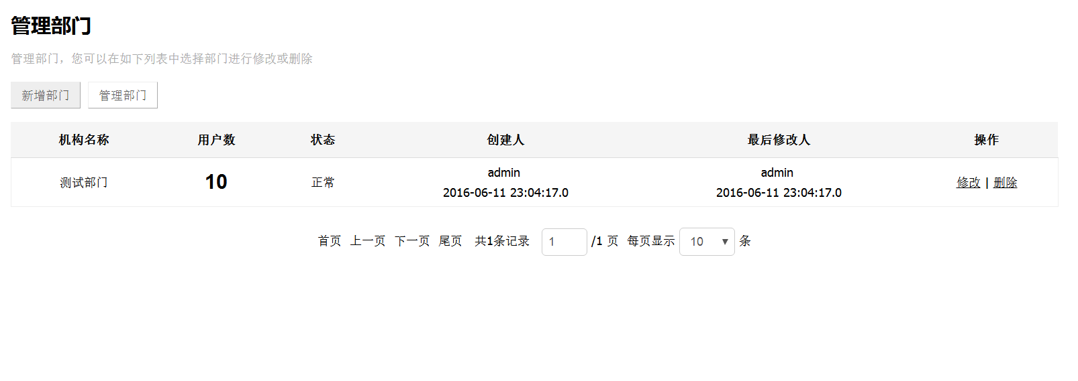

描述：通过tm\_branch表查询出部门列表显示在此界面，操作包括删除，修改操作。

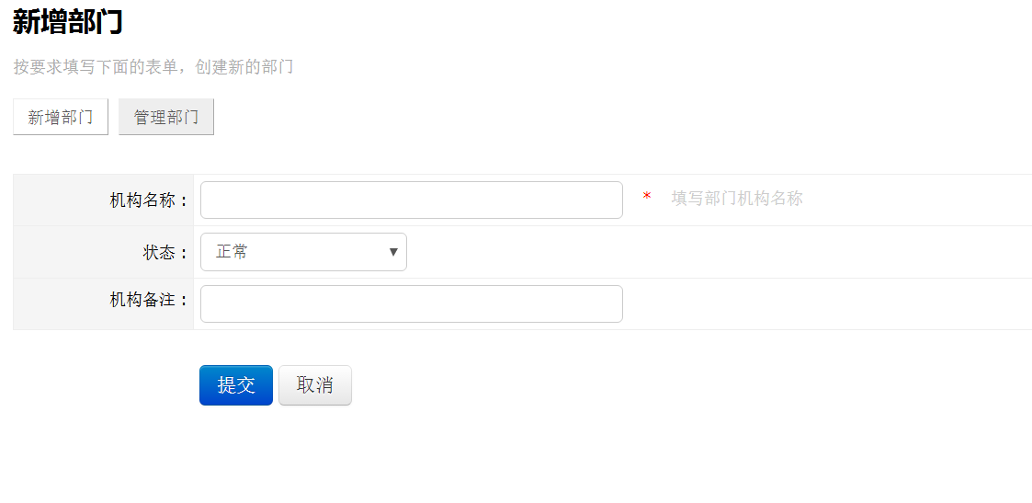

描述：添加部门时机构名称不能为空，状态可以选择正常和锁定，机构备注可填可不填。

### 2.7.2.2、流程图

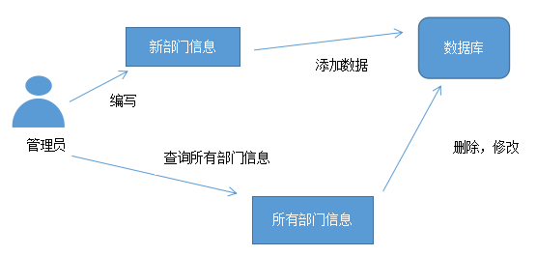

### 2.7.2.3、功能概述

超级管理员使用超级管理员账号登录，本需求主要实现对部门的管理。

部门管理主要由添加部门，查询部门，删除部门，修改部门组成。

添加部门时由管理员输入部门信息执行添加。查询，删除，修改用于对部门的详细操作，方便管理员管理部门。管理员点击部门管理时显示所有部门信息，然后选择部门进行删除操作，进行修改操作时会跳转到修改页面在原有信息基础上进行修改。

### 2.7.2.4、关键逻辑与算法

部门管理主要实现对部门表的增删改查操作。

1. 添加部门：使用表单将管理员输入的部门信息生成对象传到控制器，然后调用添加方法对数据库中部门表进行添加操作。
2. 查询所有部门：点击所有部门按钮后进入到控制器调用查询所有方法得到部门对象的集合并传递到界面显示。
3. 删除部门：根据界面传递到控制器的部门编号进行删除操作。
4. 修改部门：点击修改按钮后传递部门编号到控制器，根据编号查询出部门信息跳转到修改页面并将部门信息显示，方便管理员在原有信息上进行修改，点击修改按钮将修改后的部门信息生成对象调用修改方法对数据库进行修改操作。

### 2.7.2.5、访问的库表或其它实体

|  |  |  |
| --- | --- | --- |
| **库表** | **对应实体类** | **说明** |
| tm\_branch | TmBranch | 主要实现对部门的管理与信息查询。 |

### 2.7.2.6、类设计

|  |  |  |
| --- | --- | --- |
| **类名** | **方法名称** | **说明** |
| TmBranchController | insertTmBranch() | 添加部门 |
| deleteTmBranch() | 删除部门 |
| updateTmBranch() | 修改部门 |
| selectAllTmBranch() | 查询所有部门 |

### 2.7.3、职务管理

### 2.7.3.1、界面图片

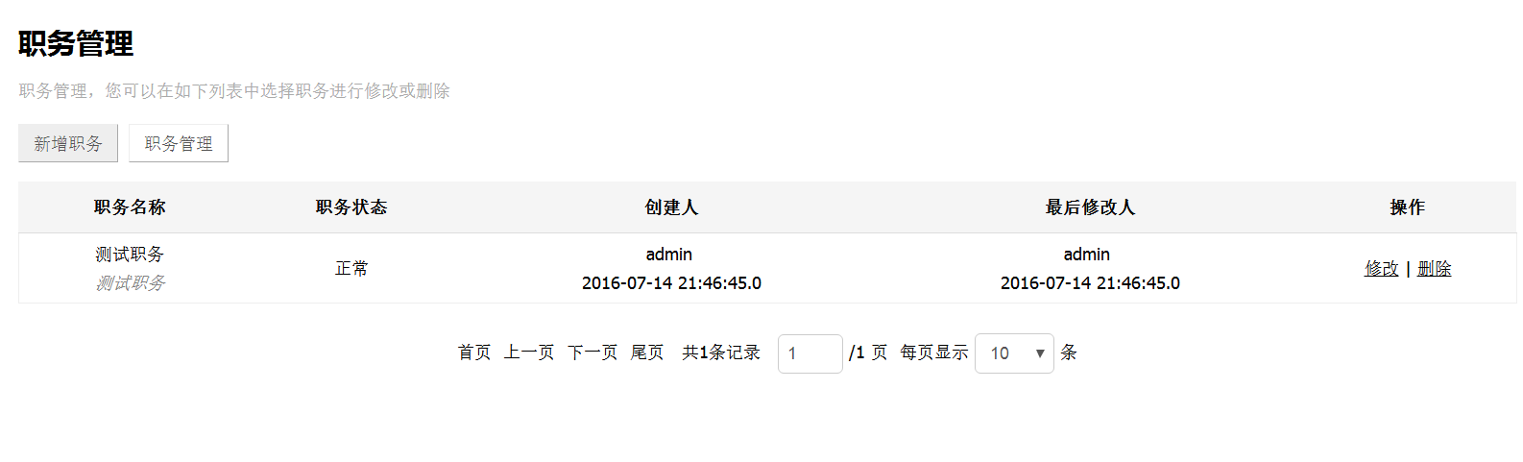

描述：通过tm\_user\_position表查询出部门列表显示在此界面，操作包括删除，修改操作。

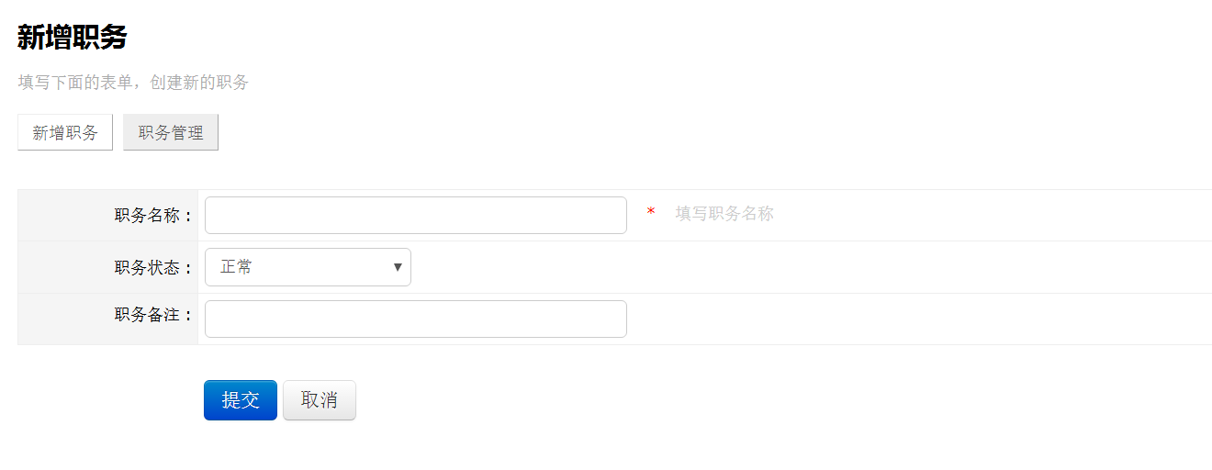

描述：添加职务时职务名称不能为空，状态可以选择正常和锁定，职务备注可填可不填。

### 2.7.3.2、流程图

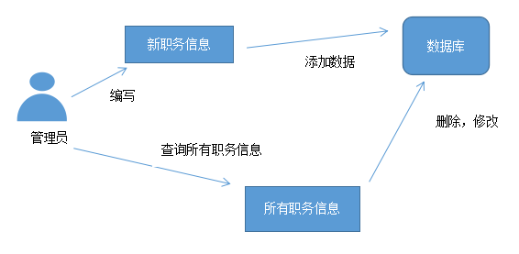

### 2.7.3.3、功能概述

超级管理员使用超级管理员账号登录，本需求主要实现对职务的管理。

职务管理主要由添加职务，查询职务，删除职务，修改职务组成。

添加职务时由管理员输入职务信息执行添加。查询，删除，修改用于对职务的详细操作，方便管理员管理职务。管理员点击职务管理时显示所有职务信息，然后选择职务进行删除操作，进行修改操作时会跳转到修改页面在原有信息基础上进行修改。

### 2.7.3.4、关键逻辑与算法

部门管理主要实现对职务表的增删改查操作。

1) 添加职务：使用表单将管理员输入的职务信息生成对象传到控制器，然后调用添加方法对数据库中职务表进行添加操作。

2) 查询所有职务：点击所有职务按钮后进入到控制器调用查询所有方法得到职务对象的集合并传递到界面显示。

3) 删除职务：根据界面传递到控制器的职务编号进行删除操作。

4) 修改职务：点击修改按钮后传递职务编号到控制器，根据编号查询出职务信息跳转到修改页面并将职务信息显示，方便管理员在原有信息上进行修改，点击修改按钮将修改后的职务信息生成对象调用修改方法对数据库进行修改操作。

### 2.7.3.5、访问的库表或其它实体

|  |  |  |
| --- | --- | --- |
| **库表** | **对应实体类** | **说明** |
| tm\_user\_position | TmUsePosition | 用于查询职务与管理 |

### 2.7.3.6、类设计

|  |  |  |
| --- | --- | --- |
| **类名** | **方法名称** | **说明** |
| TUsePositionController | insertTmUsePosition() | 添加职务 |
| deleteTmUsePosition() | 删除职务 |
| updateTmUsePosition() | 修改职务内容 |
| selectAllTmUsePosition() | 查询所有职务 |

## 2.8互动交流

### 2.8.1文章公告

### 2.8.1.1、界面图片

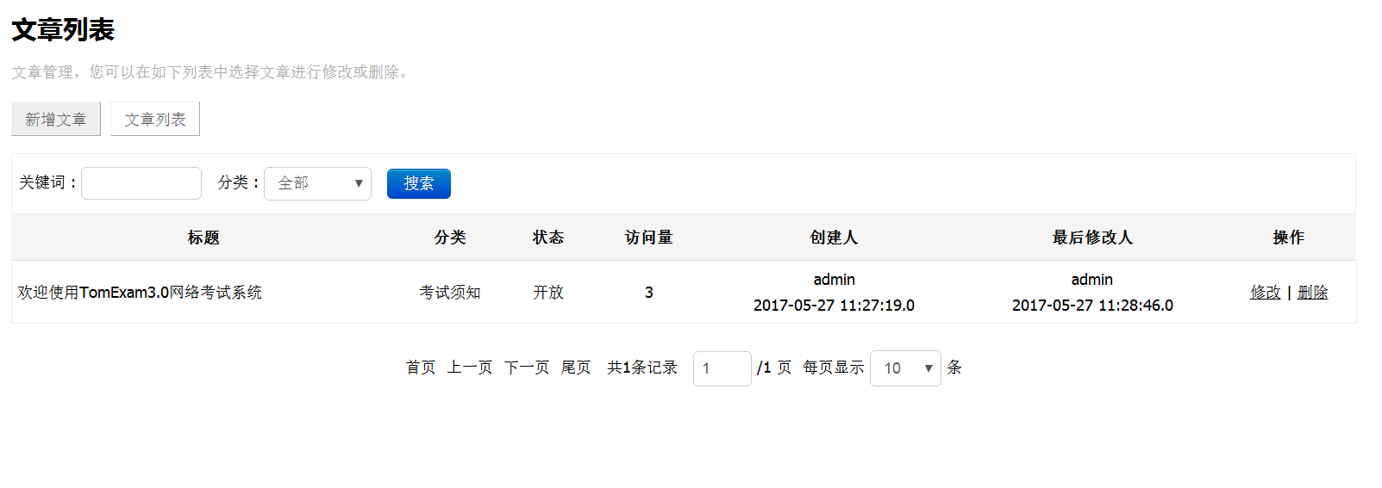

描述：通过tm\_news表查询出文章公告列表显示在此界面，操作包括删除，修改操作。

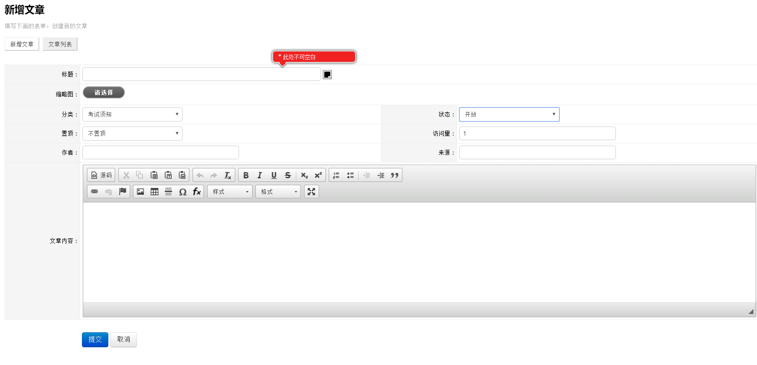

描述：添加文章公告时标题不能为空，可以从本地选择缩略图，状态可选择开放或关闭，可选择是否置顶，内容必填。文章内容有工具模板可选择编辑，分类的数据是从tm\_news\_category表中查询出来的。

### 2.8.1.2、流程图

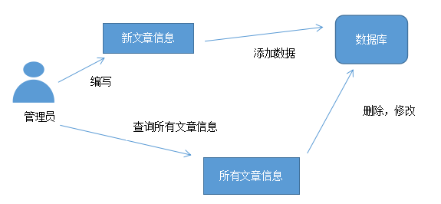

### 2.8.1.3、功能概述

超级管理员使用超级管理员账号登录，本需求主要实现对文章信息的管理。

文章信息公告管理主要由添加文章公告，查询所有文章公告，删除文章公告，修改文章公告组成，在查询文章公告时加入了根据关键词查询和分类查询方便管理员查询。

添加文章公告时由管理员输入文章公告信息执行添加。查询，删除，修改用于对文章公告的详细操作，方便管理员管理文章公告。管理员点击文章列表时显示所有文章公告信息，然后选择文章公告进行删除操作，进行修改操作时会跳转到修改页面在原有信息基础上进行修改。

### 2.8.1.4、关键逻辑与算法

文章公告管理主要实现对职务表的增删改查操作。

1) 添加文章公告：使用表单将管理员输入的文章公告信息生成对象传到控制器，然后调用添加方法对数据库中文章公告表进行添加操作。

2) 查询所有文章公告：点击所有文章公告按钮后进入到控制器调用查询所有方法得到文章公告对象的集合并传递到界面显示。在控制器判断是否根据关键字或文章类型进行模糊查询。

3) 删除文章公告：根据界面传递到控制器的文章公告编号进行删除操作。

4) 修改文章公告：点击修改按钮后传递文章公告编号到控制器，根据编号查询出文章公告信息跳转到修改页面并将文章公告信息显示，方便管理员在原有信息上进行修改，点击修改按钮将修改后的文章公告信息生成对象调用修改方法对数据库进行修改操作。

### 2.8.1.5、访问的库表或其它实体

|  |  |  |
| --- | --- | --- |
| **库表** | **对应实体类** | **说明** |
| tm\_news | TmNews | 用于对文章公告的查询和操作 |

### 2.8.1.6、类设计

|  |  |  |
| --- | --- | --- |
| **类名** | **方法名称** | **说明** |
| TmNewsController | insertTmNews() | 添加文章公告 |
| deleteTmNews() | 删除文章公告 |
| updateTmNews() | 修改文章公告 |
| selectAllTmNews() | 查询全部信息 |
| selectByCondition() | 根据条件查询 |

### 2.8.2、文章公告分类

### 2.8.2.1、界面图片

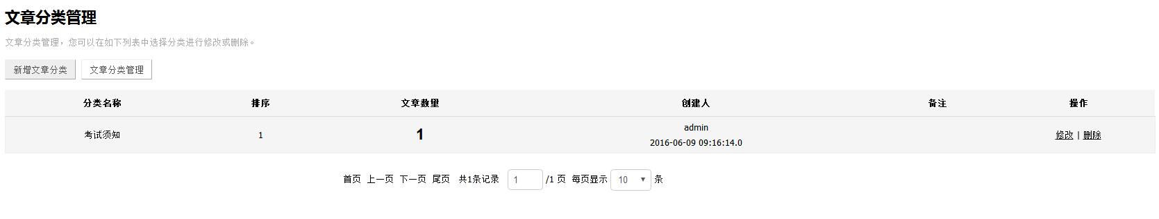

描述：通过tm\_news\_cateogry表查询出文章公告列表显示在此界面，操作包括删除，修改操作。

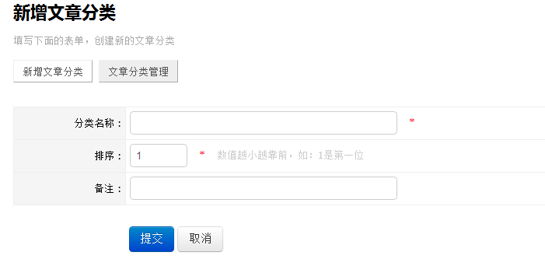

描述：添加文章分类时分类名称不能为空，排序数值越小越靠前，备注可填可不填。

### 2.8.2.2、流程图

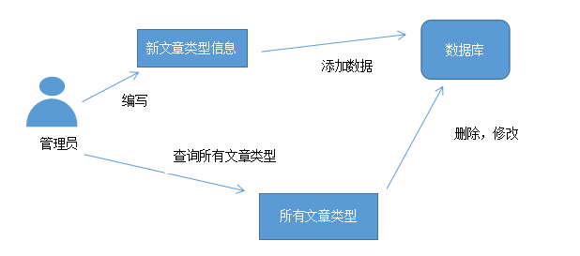

### 2.8.2.3、功能概述

超级管理员使用超级管理员账号登录，本需求主要实现对文章公告类型的管理。

文章公告类型管理主要由添加文章公告类型，查询文章公告类型，删除文章公告类型，修改文章公告类型组成。

添加文章公告类型时由管理员输入文章公告类型信息执行添加。查询，删除，修改用于对文章公告类型的详细操作，方便管理员管理文章公告类型。管理员点击文章公告类型管理时显示所有文章公告类型信息，然后选择文章公告类型进行删除操作，进行修改操作时会跳转到修改页面在原有信息基础上进行修改。

### 2.8.2.4、关键逻辑与算法

部门管理主要实现对文章公告类型表的增删改查操作。

1) 添加部门：使用表单将管理员输入的文章公告类型信息生成对象传到控制器，然后调用添加方法对数据库中文章公告类型表进行添加操作。

2) 查询所有文章公告类型：点击所有文章公告类型按钮后进入到控制器调用查询所有方法得到文章公告类型对象的集合并传递到界面显示。

3) 删除文章公告类型：根据界面传递到控制器的文章公告类型编号进行删除操作。

4) 修改文章公告类型：点击修改按钮后传递文章公告类型编号到控制器，根据编号查询出文章公告类型信息跳转到修改页面并将文章公告类型信息显示，方便管理员在原有信息上进行修改，点击修改按钮将修改后的文章公告类型信息生成对象调用修改方法对数据库进行修改操作。

### 2.8.2.5、访问的库表或其它实体

|  |  |  |
| --- | --- | --- |
| **库表** | **对应实体类** | **说明** |
| tm\_news\_cateogry | TmNewsCateogry | 主要实现对文章类型的查询与操作 |

### 2.8.2.6、类设计

|  |  |  |
| --- | --- | --- |
| **类名** | **方法名称** | **说明** |
| TmNewsCateogryController | insertTmNewsCateogry() | 添加文章类型 |
| deleteTmNewsCateogry() | 删除文章类型 |
| updateTmNewsCateogry() | 修改文章类型内容 |
| selectAllTmNewsCateogry() | 查询所有文章类型信息 |

## 2.9、系统管理

### 2.9.1、系统设置

### 2.9.1.1、界面图片

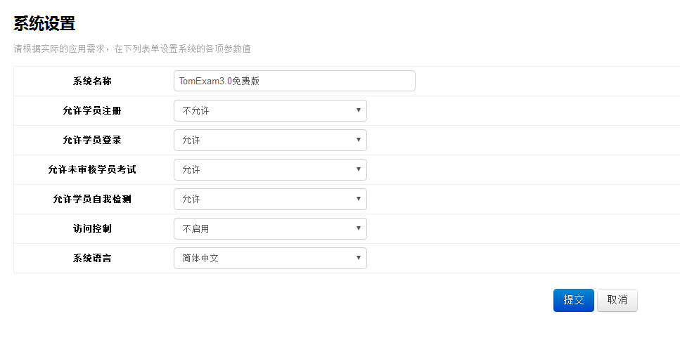

描述：根据实际的应用需求，在原有系统设置的基础上修改，系统名称必填。注册，登录，审核考试，自我检测可设置是否允许，访问控制可选择是否启用，可选择系统语言，默认为简体中文。

### 2.9.1.2、流程图

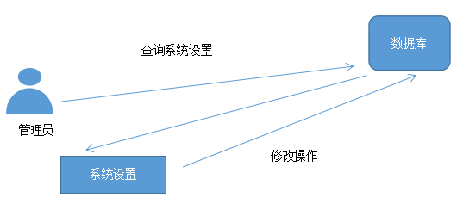

### 2.9.1.3、功能概述

超级管理员使用超级管理员账号登录，本需求主要实现对系统设置的修改。

系统设置主要为修改系统设置。

管理员点击系统设置时显示系统设置，在原有系统设置基础上进行修改。

### 2.9.1.4、关键逻辑与算法

系统设置主要实现对系统设置表的查询，修改操作。

1) 查询系统设置：点击系统设置时进入控制器，调用查询系统设置的方法查询系统设置并传递到修改系统设置页面进行显示。

2) 修改系统设置：根据控制器传递到页面的系统设置修改，点击修改按钮通过表单将修改后的信息生成系统设置对象传递到控制器执行修改方法修改系统设置。

### 2.9.1.5、访问的库表或其它实体

|  |  |  |
| --- | --- | --- |
| **库表** | **对应实体类** | **说明** |
|  |  |  |

### 2.9.1.6、类设计

|  |  |  |
| --- | --- | --- |
| **类名** | **方法名称** | **说明** |
|  |  |  |

### 2.9.2、管理员列表

### 2.9.2.1、界面图片

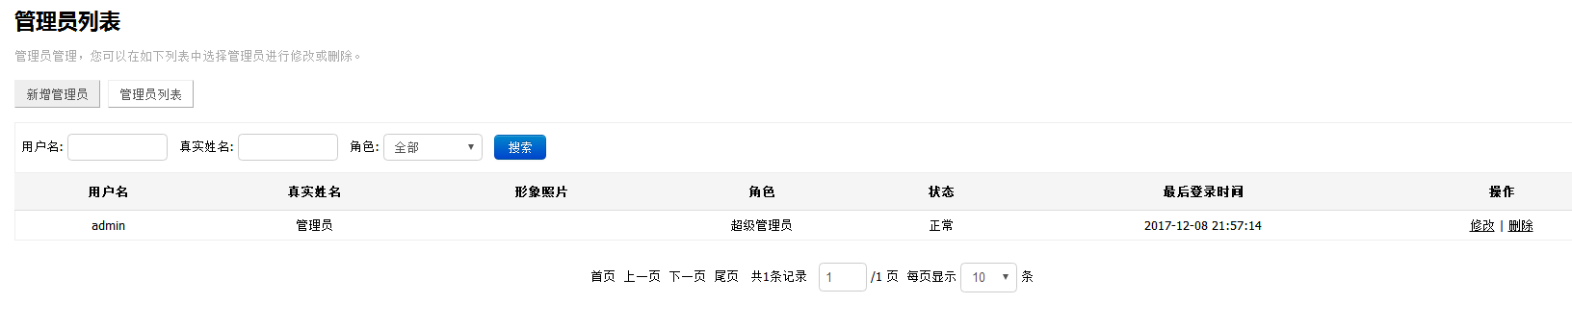

描述：通过tm\_news\_cateogry表查询出文章公告列表显示在此界面，操作包括删除，修改操作。

### 2.9.2.2、流程图

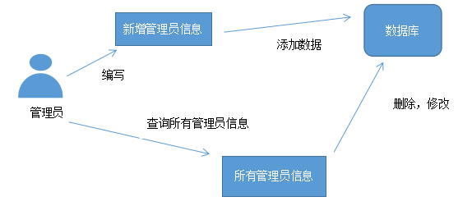

### 2.9.2.3、功能概述

超级管理员使用超级管理员账号登录，本需求主要实现对管理员的管理。

管理员管理主要由添加管理员，查询管理员，删除管理员，修改管理员组成。

添加管理员时由超级管理员输入管理员信息执行添加。查询，删除，修改用于对管理员的详细操作，方便超级管理员管理管理员。超级管理员点击管理员管理时显示所有管理员信息，然后选择管理员进行删除操作，进行修改操作时会跳转到修改页面在原有信息基础上进行修改。

### 2.9.2.4、关键逻辑与算法

管理员管理主要实现对管理员表的增删改查操作。

1) 添加管理员：使用表单将管理员输入的管理员信息生成对象传到控制器，然后调用添加方法对数据库中管理员表进行添加操作。

2) 查询所有管理员：点击所有管理员按钮后进入到控制器调用查询所有方法得到管理员对象的集合并传递到界面显示。在管理员列表界面可输入管理员用户名或真实姓名进行查询，点击查询进入控制器后判断是否输入用户名或真实姓名，然后在查询语句中增加条件实现按条件查询，方便超级管理员查找。

3) 删除管理员：根据界面传递到控制器的管理员编号进行删除操作。

4) 修改管理员：点击修改按钮后传递管理员编号到控制器，根据编号查询出管理员信息跳转到修改页面并将管理员信息显示，方便管理员在原有信息上进行修改，点击修改按钮将修改后的管理员信息生成对象调用修改方法对数据库进行修改操作。

### 2.9.2.5、访问的库表或其它实体

|  |  |  |
| --- | --- | --- |
| **库表** | **对应实体类** | **说明** |
| tm\_admin | TmAdmin | 管理员列表的查询与操作 |
|  |  |  |

### 2.9.2.5、类设计

|  |  |  |
| --- | --- | --- |
| **类名** | **方法名称** | **说明** |
| TmAdminController | insertTmAdmin() | 添加管理员 |
| updateTmAdmin() | 修改管理员 |
| deleteTmAdmin() | 删除管理员 |
| selectAllTmAdmin() | 查询所有管理员 |
|  | selectByConditionTmAdmin() | 根据条件查询管理员列表 |

### 2.9.3、管理员角色

### 2.9.3.1、界面图片

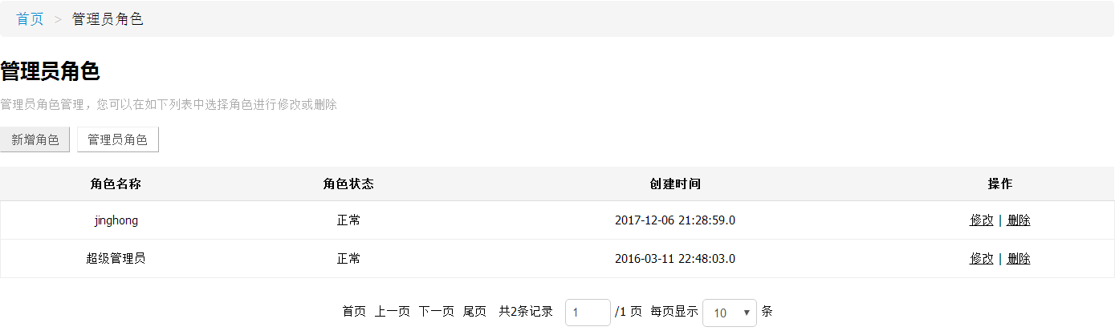

描述：点击新增角色，角色名称必须填写，且必须填写英文和数字组成的用户名。角色状态分为正常与锁定，权限设置必须勾选一项，有题库管理，试题管理，用户自测，数据分析，用户管理，互动交流，学习系统，系统管理，其他权限等选项。点击修改角色，会跳到跟新增角色相同的页面，可以随意修改，但与新增角色一样的是，角色名称与权限设置不能不填。

### 2.9.3.2、流程图

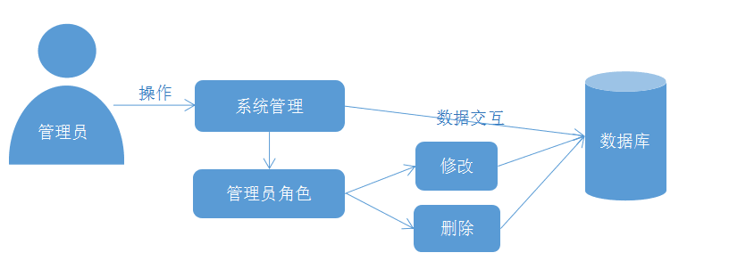

### 2.9.3.3、功能概述

管理员身份登录，实现对管理员角色的管理。管理员角色主要功能是修改和增加管理员名称，角色状态，和管理员的权限设置。

**新增角色**：填写角色名称，选择角色状态(正常或者锁定)，勾选权限设置(题库管理，试题管理，用户自测，数据分析，用户管理，互动交流，学习系统，系统管理，其他权限)，然后点击提交。如果没有勾选权限设置里面的任意一项，那么角色会提示创建失败，8秒后会回到新增角色页面。

**管理员角色**：显示所有的管理员信息，包括角色状态与创建时间。可以修改和删除角色，点击修改角色，可以重新设置角色名称，角色状态以及权限的设置，修改成功8秒后自动退出。点击删除角色会弹出框框警告。

### 2.9.3.4、关键逻辑与算法

1) 点击修改角色，修改角色后数据会传输到后台，然后再通过后台显示到管理员角色页面。

2) 点击删除角色，删除的角色把对象的id传输到后台，通过id删除对象。

### 2.9.3.5、访问的库表或其他实体

|  |  |  |
| --- | --- | --- |
| **库表** | **对应实体类** | **说明** |
| tm\_admin\_role | TmAdminRole | 实现对管理员角色的管理 |

### 2.9.3.6、类设计

|  |  |  |
| --- | --- | --- |
| **类名** | **方法名称** | **说明** |
| TmAdminRoleController | insertTmAdminRole()  deleteTmAdminRole()  updateTmAdminRole()  selectAllTmAdminRole() | 添加管理员角色  删除管理员角色  修改管理员角色  查询所有管理员角色 |

### 2.9.4、系统日志

### 2.9.4.1、界面图片

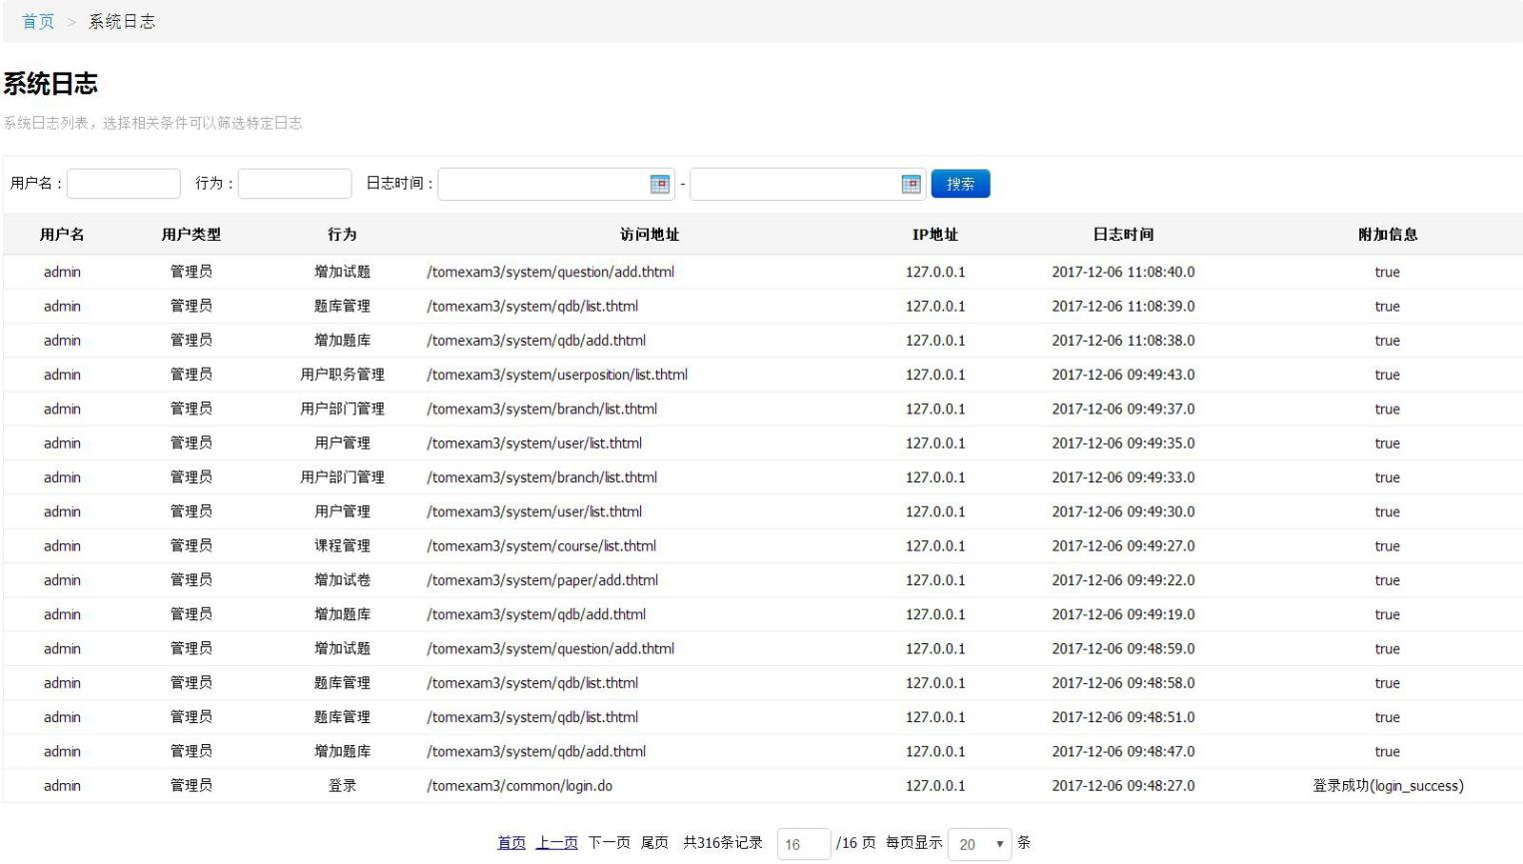

描述：输入用户名或者行为就能搜到相应的日志，点击日志时间后的日历可以选择日期与时间。

### 2.9.4.2、流程图

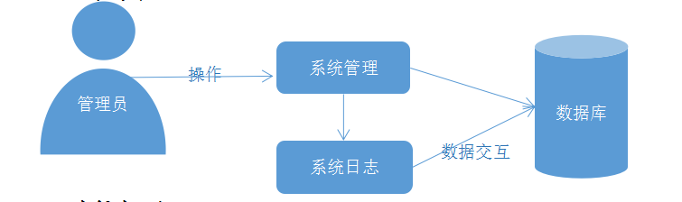

### **2.9.4.3、功能概述**

管理员身份登录，实现对日志的查询(可根据用户名，行为，日志时间来准确搜索想要查找的日志)

### 2.9.4.4、关键逻辑与算法

系统所执行的每一项功能的信息都通过id保存到了数据库，所以当在系统日志里搜索的时候可以找到每一条执行过的信息。可以通过用户名，行为，日志时间来搜索。

### 2.9.4.5、访问的库表或其他实体

|  |  |  |
| --- | --- | --- |
| **库表** | **对应实体类** | **说明** |
| tb\_system\_log | TbSystemLog | 实现对日志的查询 |

### 2.9.4.6、类设计

|  |  |  |
| --- | --- | --- |
| **类名** | **方法名称** | **说明** |
| TbSystemLogController | selectAllTbSystemLog() | 查询日志信息 |

### 2.9.5、关于软件

软件信息

## 2.10、学员登陆

### 2.10.1、界面图片

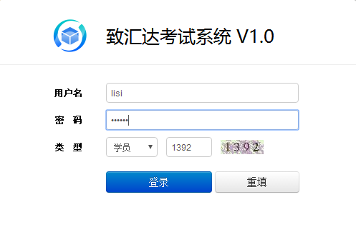

描述：

学员登陆选择学员身份，必须要填写正确的验证码，点击验证码可切换验证码，填写用户名和密码从tm\_user表中验证用户，验证成功方可访问系统。

### 2.10.2、流程图

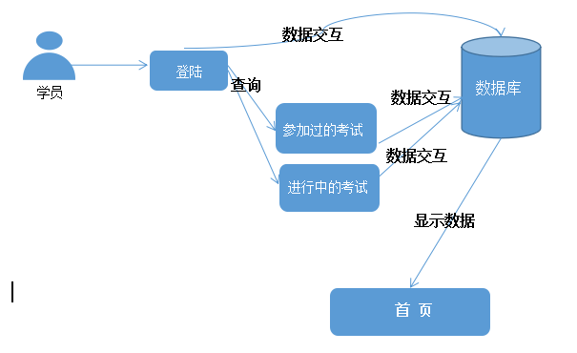

### 2.10.3、功能概述

学员登陆后显示该学员参加过的考试列表和进行中的考试列表

### 2.10.4、关键逻辑与算法

学员登陆成功，根据登陆学员id调用后台查询该学员参加过的考试和进行中的考试的方法。

### 2.10.5、访问的库表或其他实体

|  |  |  |
| --- | --- | --- |
| **库表** | **对应实体类** | **说明** |
| Tm\_user | TmUser | 学员用户表 |
|  |  |  |

### 2.10.6、类设计

|  |  |  |
| --- | --- | --- |
| **类名** | **方法名称** | **说明** |
| TmUserService | Login() | 登陆 |
|  |  |  |

## 2.11、我的考试

### 2.11.1、我的试卷

参加过的考试

进行中的考试

**首页**

### 2.11.1.1、界面图片IMG_256

描述：输入试卷名称，可以查到想要的试卷，试卷分类有一个选项，是2017年度考试卷。

### 2.11.1.2、流程图

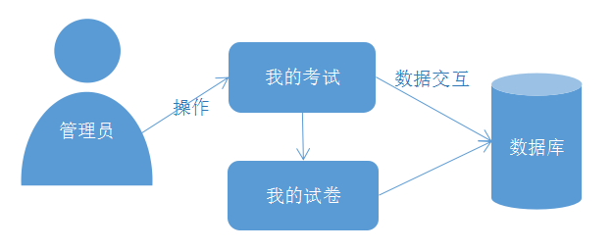

### 2.11.1.3、功能概述

用学生的身份登录，实现对需要参加的考试的试卷的查询。输入试卷名称和选择试卷的类别来搜索需要参加的考试的试卷。搜索试卷成功显示后，会有试卷的名称，时间的设定，考试的时长，试卷的类型，卷面总分，及格分数，创建人和操作。

### 2.11.1.4、关键逻辑与算法

通过搜索试卷的名称，会自动通过试卷的id到数据库中搜索相应的试卷，然后将信息显示到界面。

### 2.11.1.5、访问的库表或其他实体

|  |  |  |
| --- | --- | --- |
| **库名** | **对应实体类** | **说明** |
| tm\_paper | TmPaper | 实现对需要参加的考试的试卷的查询 |

### 2.11.1.6、类设计

|  |  |  |
| --- | --- | --- |
| **类名** | **方法名称** | **说明** |
| TmPaperController | selectAllTmPaper() | 查询试卷 |

### 2.11.2、历史考试

### 2.11.2.1、界面图片

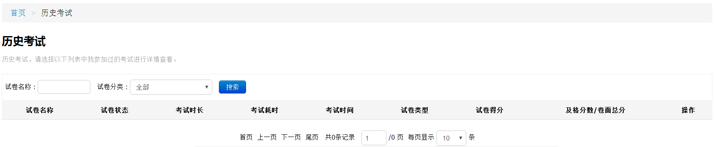

描述：输入历史试卷名称，可以查到想要的试卷，试卷分类有一个选项，是2017年度考试卷。

### 2.11.2.2、流程图

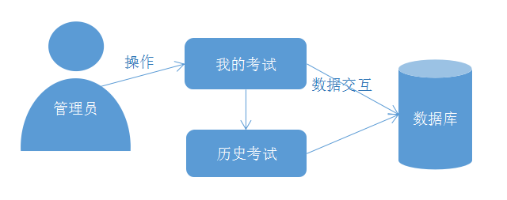

### 2.11.2.3、功能概述

用学生的身份登录，实现对历史试卷的查询。输入试卷名称和选择试卷的类别来搜索以前参加的考试的试卷。搜索试卷成功显示后，会有试卷的名称，试卷状态，考试的时长，考试耗时，考试时间，试卷类型，试卷得分，及格分数与卷面总分，以及操作等显示的信息

### 2.11.2.4、关键逻辑与算法

通过搜索试卷的名称，会自动通过试卷的id到数据库中搜索相应的试卷，然后将信息显示到界面。

### 2.11.2.5、访问的库表或其他实体

|  |  |  |
| --- | --- | --- |
| **库名** | **对应实体类** | **说明** |
| tm\_paper | TmPaper | 实现设置自我检测试卷的参数 |

### 2.11.2.6、类设计

|  |  |  |
| --- | --- | --- |
| **类名** | **方法名称** | **说明** |
| TmPaperController | insertTmAdminRole() | 添加章节 |
| deleteTmAdminRole() | 删除章节 |

## 2.12 自我检测

### 2.12.1、自我检测

### 2.12.1.1、界面图片

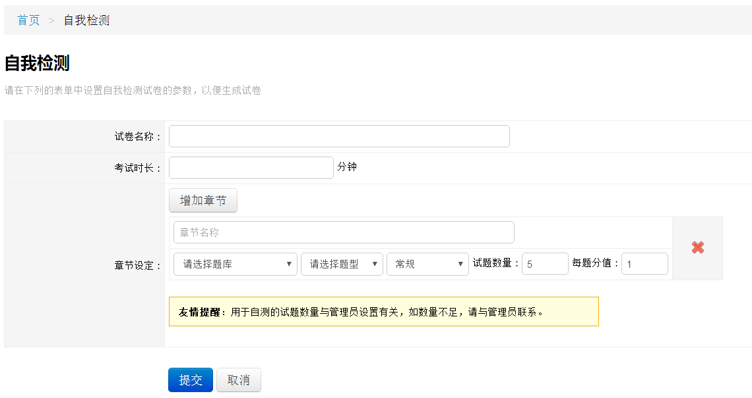

描述：试卷名称必须输入，不可留空白。考试时长必须输入，并且要输入有效的整数。点击增加章节，章节名称必须输入，题库有一个选择，可以选择测试题库，题型分为单选题、多选题、判断题、填空题等，难易程度可以选择非常容易、比较容易、常规、较难、比较难等选择。试题数量与设置分值可以随意。

### 2.12.1.2、流程图

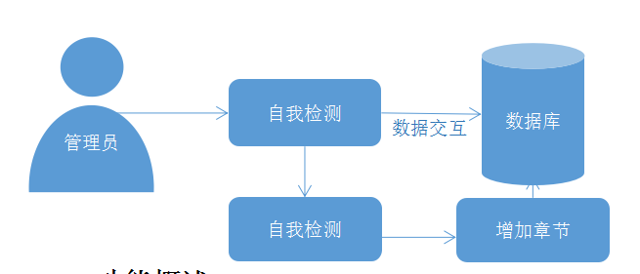

### 2.12.1.3、功能概述

用学生的身份登录，实现自我检测试卷的参数，以便生成试卷。

可以自己设置试卷的名称，考试的时长，以及章节的设定，而章节设定又分为(章节名称，选择题库与题型，难易程度，题目的数量和分值)。题型分为(单选题，多选题，判断题，填空题)，难易程度分为(非常容易，比较容易，常规，较难，比较难)。

### 2.12.1.4、关键逻辑与算法

测试题库的值是数据库传的，参数都设置好了以后，点击提交，会先传送到数据库，然后按照设置的参数的需求，传送数据库里面有的值再发送到页面。点击增加章节，会出现章节名称，选择题库与题型，难易程度，题目的数量和分值。

### 2.12.1.5、访问的库表或其他实体

|  |  |  |
| --- | --- | --- |
| **库名** | **对应实体类** | **说明** |
| tm\_paper | TmPaper | 实现设置自我检测试卷的参数 |

### 2.12.1.5、类设计

|  |  |  |
| --- | --- | --- |
| **类名** | **方法名称** | **说明** |
| TmPaperController | insertTmAdminRole()  deleteTmAdminRole() | 添加章节  删除章节 |

### 2.12.2、自我检测记录

### 2.12.2.1、界面图片

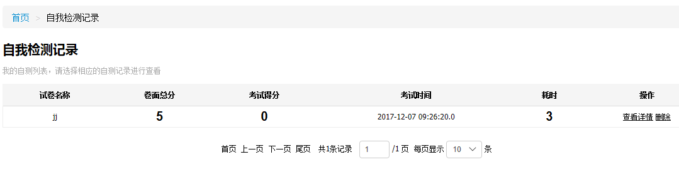

描述**：**

从自我检测界面中把数据传到自我检测记录中，可查看全部记录，记录了试卷名称，卷面总分，考试得分，考试时间，耗时。操作中有查看详情，和删除，点击删除可以删除记录，点击查看详情，跳转到自我检测界面。

### 2.12.2.2、流程图

**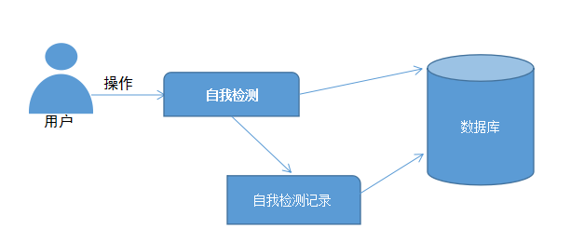**

### 2.12.2.3、功能概括

**自我检测：**填写表单信息（包括试卷名称，考试时长，点击添加章节，设置章节名称，选择题库，选择题目类型，难易程度，试题数量，控制没到题得分等信息。）点击提交，跳转答题界面进行答题，旁边有时间计时器，以便有效控制每道题的答题时间。

**自我检测记录：**在表单中可以查看上次自我检测的记录（包括：试卷名称，卷面总分，考试得分，考试时间，耗时，操作）点击查看详情可查看是上次检测内容，错题点击收藏，收藏到我的错题集。

### 2.12.2.4、关键逻辑与算法

1. 下拉列表框的值手动添加，章节的设定从后台获取。
2. 点击查看详情根据试卷名称查询出来
3. 点击要删除的对象，把该对象name传到后台进行删除
4. 分页功能：可自由设置每页显示多少条数据，将长度传到后台调用底层分页方法实现分页功能

### 2.12.2.5、访问的库表或其它实体

|  |  |  |
| --- | --- | --- |
| **库表** | **对应实体类** | **说明** |
| Tm\_usertest | TmUsertest | 学员自测表 |

### 2.12.2.6、类设计

|  |  |  |
| --- | --- | --- |
| **类名** | **方法名称** | **说明** |
| TmUsertestService | SelectById() | 根据学员id查询自测记录 |

## 2.13学习系统

### 2.13.1、界面图片

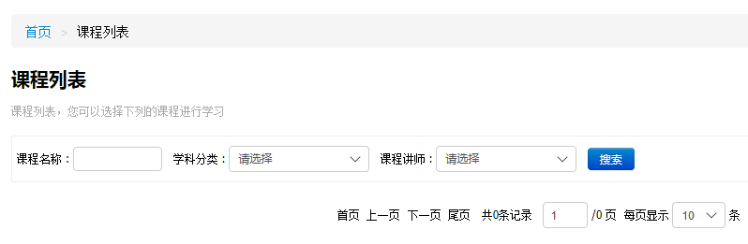

描述：

点击课程列表：输入课程名称，选择学科分类，选择讲师，点击搜索查询出所有课程列表。

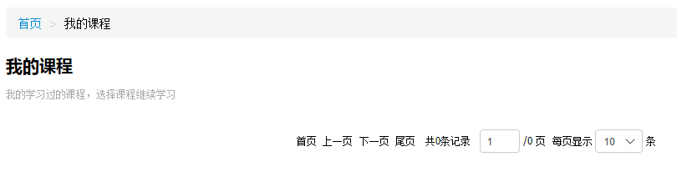

描述介绍：

点击我的课程查询我的所有课程，分页功能可添加每页显示多少条，和共有多少条记录课程多，一页显示不出可点击下一页。

### 2.13.2、流程图

**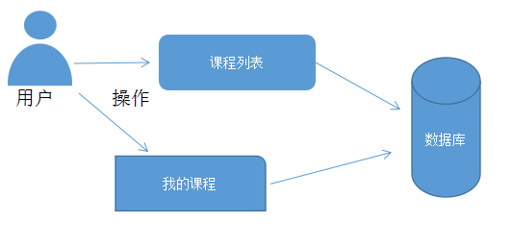**

### 2.13.3、功能概括

**课程列表：**填写表单信息（包括：课程名称，学科分类，课 程讲师）点击搜索查询出所有课程。

**我的课程：**点击搜索查询出，我选择的课程进行学习，可以 点击详情查看进度，点击删除，删除学完过的课程。

### 2.13.4、关键逻辑与算法

1. 手动添加课程名称，学科分类，课程讲师从后台获取点击搜索从后台获取值把课程名称，学科分类，课程讲师全部显示到前台界面。
2. 点击删除对面把该对象ID或Name传到后台，通过ID或 Name进行删除。
3. 可自由设置每页显示多少条数据，将长度传到后台调用底层分页方法实现分页功能

### 2.13.5、访问的库表或其它实体

|  |  |  |
| --- | --- | --- |
| **库表** | **对应实体类** | **说明** |
| tm\_course | TmCourse | 实现对课程表的添加与操作 |

### 2.13.6、类设计

|  |  |  |
| --- | --- | --- |
| **类名** | **方法名称** | **说明** |
| TmCourse | InsertTmCourse | 添加课程 |
| SelectAllTmCourse | 查询所有课程 |
| DeleteTmCourse | 删除课程 |
| UpdateTmCourse | 修改课程 |

## 2.14、个人信息

### 2.14.1、界面图片

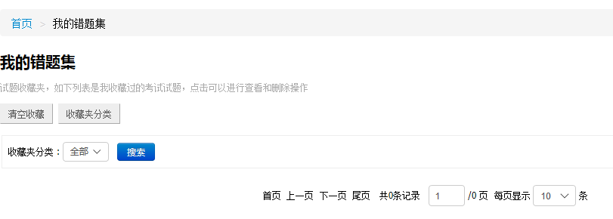

描述：

点击搜索，查询所有错题，点击收藏夹分类有新添分类，添加错题， 添加错题名称，点击分类名称可修改名称，点击操作删除可删除错题，点击清空收藏清 除所有错题。

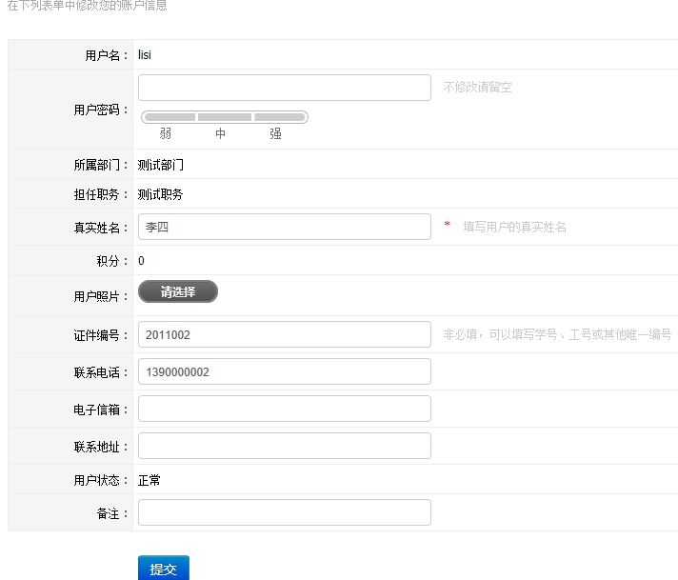

详细介绍：

点击账户信息可修改用户密码，所属部门，担任职务，证件编号，联系电话，电子邮箱，备注，点击提交提示修改成功。

### 2.14.2、流程图

**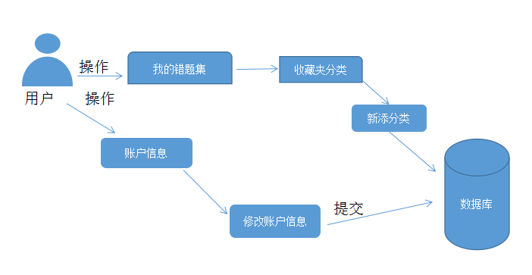**

### 2.14.3、功能概述

**我的错题集：**点击搜索查询出已有的错题，点击收藏夹分类，可进行添加错题，添加成功后点击分类名称可修改名称，点击操作中删除即可删除错题。点击清空收藏夹，可彻底清除所有的错题。

**账户信息：**表单中修改您的账户信息 （包括：用户密码，真实姓名，证件编号，联系电话，电子邮箱，联系地址，备注）点击提交，提示修改成功。

### 2.14.4、关键逻辑与算法

1. 使用表单将收藏夹中新添错题，输入名称生成对象，传到控制器，然后调用添加方法对数据库中植物表进行添加操作。
2. 点击搜索按钮后进入到控制器调用查询所有方法得到错题对象集合并传递到界面显示。

### 2.14.5、访问的库表或其它实体

|  |  |  |
| --- | --- | --- |
| **库表** | **对应实体类** | **说明** |
| tm\_user\_collection | TmUserCollection | 最要实现错题的收藏和添加 |
|  |  |  |

### 2.14.6、类设计

|  |  |  |
| --- | --- | --- |
| **类名** | **方法名称** | **说明** |
| TmUserCollertion | InsertTmUserCollertion | 添加错题集 |
| DeleteTmUserCollertion | 删除错题集 |
| SelectTmUserCollertion | 查询错题集 |